Universidad Veracruzana

Región Xalapa

Ingeniería en Instrumentación Electrónica

Practicas básicas de Node-RED enfocadas a un entorno ESP32

Trabajo Práctico Técnico para Acreditar la Experiencia Recepcional

Presenta:
Jesús Cruz Arcos

Director de Monografía:
Hernández Machuca Sergio Francisco

Noviembre de 2026

“Lis de Veracruz: Arte, Ciencia, Luz”

ÍNDICE
ÍNDICE 2
ÍNDICE DE FIGURAS 4
CAPÍTULO 1. PLANTEAMIENTO DEL PROYECTO 6
1.1 Introducción 6
1.2 Descripción 7
1.3 Objetivo general 8
1.4 Metas 9
1.5 Justificación 10
CAPÍTULO 2. MARCO TEÓRICO 11
2.1 Programación Basada en Flujos y Entornos Gráficos 11
2.2 Plataforma de Procesamiento: El Microcontrolador ESP32 11
2.3 Sensores, Actuadores y Formateo de Datos 11
2.4 Estructura del Desarrollo Práctico 12
CAPÍTULO 3. CONFIGURACIÓN Y PUESTA EN MARCHA DEL ENTORNO 13
3.1 Requisitos del sistema para Node-RED 13
3.1.1 Requisitos de hardware 13
3.1.2 Requisitos de software 13
3.2 Instalación de Node-RED 15
3.2.1 Descargar Node-RED desde el navegador 15
3.2.2 Instalación de Node.js 24
3.2.3 Instalación y ejecución de Node-RED desde la terminal 30
3.2.4 Acceso a la interfaz y prueba de conexión 34
3.2.5 Solución de problemas frecuentes 37
3.3 Configuración del entorno de desarrollo (visual studio code y platformio) 38
3.3.1 Descarga e instalación 38
3.3.2 Búsqueda e instalación de la extensión platformio 41
3.3.3 Creación y configuración de un nuevo proyecto 44
3.4 Solución de problemas de hardware con el ESP32 46
CAPÍTULO 4. DESARROLLO PRÁCTICO E INTEGRACIÓN DE HARDWARE 48
4.1 Preparación: instalación de Node-RED Dashboard 48
4.2 Práctica 1: control básico de un relé 51
4.3 Práctica 2: monitoreo de temperatura y humedad con DHT22 56
4.4 Práctica 3: control de posición de un servomotor 66
4.5 Práctica 4: lectura analógica con potenciómetro 73
CONCLUSIÓN 81
REFERENCIAS 82

ÍNDICE DE FIGURAS
Figura 1. Resultados de búsqueda de Node-RED en el navegador web. 15
Figura 2. Página principal de Node-RED y botón "Get Started". 16
Figura 3. Opciones de inicio y selección de "Run locally". 17
Figura 4. Selección de la opción de ejecución local ("Running locally"). 18
Figura 5. Acceso a las instrucciones de instalación para Windows 19
Figura 6. Selección Node.js 20
Figura 7. Página oficial de descarga de Node.js. 21
Figura 8. Selección del instalador de Node.js para Windows (.msi). 22
Figura 9. Guardado del archivo instalador en el equipo. 23
Figura 10. Asistente de instalación de Node.js (Pantalla de bienvenida). 24
Figura 11. Aceptación de los términos de licencia de Node.js. 25
Figura 12. Selección de la carpeta de destino para la instalación. 26
Figura 13. Opciones de configuración personalizada de Node.js. 27
Figura 14. Casilla para instalar herramientas de módulos nativos. 28
Figura 15. Confirmación para iniciar la instalación de Node.js. 29
Figura 16. Pantalla de finalización exitosa de la instalación. 30
Figura 17. Búsqueda y apertura del Símbolo del sistema de Node.js. 31
Figura 18. Ejecución del comando de instalación de Node-RED. 32
Figura 19. Arranque del servidor local desde la terminal. 33
Figura 20. Interfaz principal del editor de flujos de Node-RED. 34
Figura 21. Configuración de las propiedades del nodo 'inject'. 35
Figura 22. Visualización del mensaje de prueba en la pestaña de depuración. 36
Figura 23. Página oficial para la descarga de Visual Studio Code. 38
Figura 24. Asistente de instalación de Visual Studio Code 39
Figura 25. Pantalla de inicio tras la instalación del editor. 40
Figura 26. Búsqueda de la extensión PlatformIO IDE en el mercado de extensiones. 41
Figura 27. Instalación de PlatformIO IDE 42
Figura 28. Interfaz principal de inicio de PlatformIO (PIO Home). 43
Figura 29. Acceso para crear proyectos 44
Figura 30. Asistente de configuración para la creación de un nuevo proyecto. 45
Figura 31. Entorno de trabajo y estructura de carpetas generada para el ESP32. 46
Figura 32. Administrador de paletas (Manage palette) en Node-RED. 48
Figura 33. Instalación del módulo Node-RED -dashboard. 49
Figura 34. Creación de pestañas (tabs) y grupos en la interfaz de usuario. 50
Figura 35. Diagrama de conexión del relé 51
Figura 36. Código fuente en C++ para el control de relé 52
Figura 37. Flujo de trabajo en Node-RED para peticiones de encendido y apagado. 55
Figura 38. Diagrama de conexión del dht22 56
Figura 39. Configuración del archivo platformio.ini para incluir la librería del sensor. 57
Figura 40. Código fuente para lectura de temperatura y humedad. 58
Figura 41. Configuración del intervalo de tiempo en el nodo 'inject'. 60
Figura 42. Configuración del nodo para peticiones HTTP. 61
Figura 43. Parámetros del nodo 'change' para procesar el valor de temperatura. 62
Figura 44. Configuración del nodo 'chart' para la graficación de datos. 63
Figura 45. Flujo de trabajo completo para el monitoreo ambiental. 64
Figura 46. Visualización de la gráfica de temperatura en el Dashboard. 65
Figura 47. Diagrama de conexión del servomotor 66
Figura 48. Inclusión de la librería ESP32Servo en el archivo de configuración. 67
Figura 49. Código de control de posición angular en main.cpp. 68
Figura 50. Configuración del nodo slider para el envío de ángulos. 70
Figura 51. Parámetros del nodo 'http request' para el envío del valor del slider. 71
Figura 52. Interfaz gráfica web con la barra deslizable. 72
Figura 53. Diagrama de conexión del potenciómetro 73
Figura 54. Archivo main.cpp configurado para enviar variaciones de voltaje. 74
Figura 55. Configuración del nodo de inject periódica. 76
Figura 56. Ajustes de la petición web en el nodo 'http request'. 77
Figura 57. Asignación del valor de lectura en el nodo 'change'. 78
Figura 58. Configuración de los nodos de formateo y el medidor (gauge). 79
Figura 59. Visualización del medidor tipo aguja en el Dashboard. 80

CAPÍTULO 1. PLANTEAMIENTO DEL PROYECTO

1.1 Introducción
El Internet de las Cosas “IoT” ha generalizado el desarrollo de sistemas de monitoreo y control, trasladando la complejidad de la programación tradicional hacia entornos más visuales y accesibles. En este contexto, Node-RED se posiciona como una herramienta fundamental para orquestar flujos de datos entre hardware, APIs y servicios web. Sin embargo, para aprovechar todo su potencial en aplicaciones físicas, es necesario integrarlo con plataformas de procesamiento robustas y económicas.
El presente trabajo, titulado Prácticas Básicas de Node-RED Enfocadas a un Entorno ESP32, tiene como propósito desarrollar una metodología estructurada que facilite esta integración. A través de una serie de unidades prácticas, se aborda desde la configuración del entorno de trabajo hasta la implementación de interfaces de control e ingreso de datos, ofreciendo una guía clara para construir y validar proyectos IoT funcionales que combinen electrónica básica con tableros de visualización en tiempo real.

1.2 Descripción
El trabajo consiste en la elaboración de un conjunto de prácticas que ejercite los conceptos fundamentales de la plataforma Node-RED utilizando a un dispositivo microcontrolador “ESP32” como elemento de ensayo. Se detallarán los fundamentos, orientaciones y propondrán guías para el desarrollo de prácticas que se puedan desarrollar en clases como Laboratorio de Automatización, Internet de las Cosas, Microprocesadores y Microcontroladores.

1.3 Objetivo general
Establecer los conceptos básicos de un sistema basado en el microcontrolador ESP32, sus características, canales de comunicación y potencialidad de uso. Definir los elementos principales de la plataforma Node-RED, su origen, filosofía de uso, ventajas y aplicaciones típicas. Se explicará la metodología de programación básica para desarrollar en Node-RED una aplicación completa. Se desarrollará una serie de prácticas básicas que ejerciten los conceptos fundamentales de Node-RED aplicándolos en una plataforma básica ESP32 en entornos de IoT y otra naturaleza.

1.4 Metas
Habilitar un prototipo de sistema microcontrolador basado en el dispositivo ESP32 que facilite los elementos de entrada, salida, comunicación y despliegue de datos mediante peticiones HTTP. Éste servirá para monitorizar variables físicas y recibir señales que serán interpretadas y controladas mediante las interfaces gráficas generadas en Node-RED Dashboard. Implementar un conjunto de prácticas secuenciales que permitan ejercitar la lectura de sensores, la actuación sobre hardware y el diseño de paneles de control en tiempo real.

1.5 Justificación
Este trabajo se justifica precisamente porque cubre ese vacío. Al ofrecer un manual estructurado y escalable basado en prácticas de laboratorio reales, se le proporciona a estudiantes y desarrolladores una metodología clara. En lugar de quedarse solo en la teoría, el documento demuestra cómo resolver problemas concretos del día a día: desde la activación remota de un relé hasta el diseño de un panel de visualización de datos en tiempo real (Dashboard). El resultado es una guía reproducible que permite construir prototipos funcionales y económicos sin perderse en la complejidad de la programación tradicional.

CAPÍTULO 2. MARCO TEÓRICO

2.1 Programación Basada en Flujos y Entornos Gráficos
La arquitectura de los sistemas IoT modernos requiere una comunicación constante entre los dispositivos locales y los servidores. Node-RED, ejecutándose sobre el entorno de Node.js, utiliza un enfoque de programación basada en flujos que permite conectar nodos gráficos para definir la lógica del sistema. Una de sus extensiones más valiosas es el módulo de Dashboard, el cual facilita la creación de interfaces de usuario (UI). Estas interfaces son esenciales para interactuar con el hardware de manera intuitiva, permitiendo la creación ágil de tableros de control para la visualización de telemetría mediante gráficas e indicadores, así como el envío de comandos de control hacia el hardware de forma remota.

2.2 Plataforma de Procesamiento: El Microcontrolador ESP32
El núcleo físico para la adquisición de datos y ejecución de comandos recae en el ESP32. Este microcontrolador destaca por integrar conectividad Wi-Fi nativa, un procesador de doble núcleo y una amplia disponibilidad de pines de entrada/salida de propósito general (GPIO). Para su programación, el uso de Visual Studio Code junto con la extensión PlatformIO optimiza el flujo de trabajo de manera significativa. Esta combinación permite escribir código estructurado en C++, aislar las dependencias en la carpeta /lib y gestionar los parámetros de compilación de la placa de forma automatizada mediante el archivo platformio.ini, superando las limitaciones técnicas de los entornos de desarrollo más tradicionales.

2.3 Sensores, Actuadores y Formateo de Datos
Un sistema de monitoreo interactúa con el mundo físico mediante sensores que capturan variables y actuadores que ejecutan respuestas mecánicas o eléctricas. La instrumentación básica para estas arquitecturas contempla dispositivos como el sensor DHT22 para la lectura precisa de temperatura y humedad, potenciómetros para la simulación de variaciones analógicas, y relés junto con servomotores para el control de potencia y posicionamiento físico. Para que la información de estos componentes sea procesada correctamente por Node-RED, los microcontroladores deben estructurar sus cargas útiles (payloads) utilizando formatos ligeros como JSON, garantizando que el empaquetado de los datos sea interpretado sin errores al transmitirse mediante peticiones HTTP.

2.4 Estructura del Desarrollo Práctico
- Control de estados lógicos y potencia: Configuración de pines GPIO para la conmutación de módulos de relés, activados remotamente mediante peticiones web (nodos de inyección) generadas desde Node-RED.
- Monitoreo ambiental en tiempo real: Programación de la lectura del sensor DHT22, empaquetado de los valores en formato JSON, y su posterior desentramado (parsing) en Node-RED para alimentar gráficas dinámicas.
- Control de posicionamiento físico: Envío de valores angulares dinámicos desde una interfaz web (slider) hacia el microcontrolador para ajustar la posición exacta de un servomotor.
- Lectura y visualización analógica: Conversión de variaciones de voltaje generadas por un potenciómetro a formato digital (ADC), enviadas al servidor para mostrarse en indicadores visuales (gauges) dentro del panel de control.

CAPÍTULO 3. CONFIGURACIÓN Y PUESTA EN MARCHA DEL ENTORNO

3.1 Requisitos del sistema para Node-RED
Antes de comenzar con la instalación, es importante asegurarse de que el equipo cumple con los requisitos básicos. Dado que Node-RED está diseñado para ser extremadamente ligero y funcionar en dispositivos periféricos (Edge Computing) e IoT, sus exigencias de hardware son mínimas:

3.1.1 Requisitos de hardware
- Procesador (CPU): No hay un mínimo estricto oficial. Puede ejecutarse fluidamente en procesadores ARM de bajo consumo (desde 500 MHz como una Raspberry Pi Zero) (Ibrahim, 2020). Cualquier procesador Intel, AMD o ARM estándar de los últimos 10 años es más que suficiente.
- Memoria RAM: El mínimo absoluto es de 256 MB, aunque puede presentar lentitud al instalar ciertos nodos (Fundación OpenJS, 2026a). Se recomienda de 512 MB a 1 GB como mínimo para un entorno de escritorio en Windows y para manejar flujos de datos sin interrupciones.
- Almacenamiento (Disco Duro): El núcleo de Node-RED ocupa muy poco espacio (menos de 100 MB), pero se recomienda tener al menos 2 GB a 5 GB libres en el disco para la instalación del motor de Node.js, las dependencias, librerías adicionales (como el Dashboard) y los archivos de tu proyecto.

3.1.2 Requisitos de software
- Sistema Operativo: Al ser multiplataforma, ofrece total compatibilidad con entornos Windows, macOS, Linux y distribuciones basadas en Debian.
- Entorno de Ejecución: Es obligatorio contar con Node.js instalado. Se debe utilizar una versión de soporte prolongado (LTS, como las versiones 20.x, 22.x o 24.x) para asegurar la estabilidad del servidor.
- Conexión a Internet: Solo se requiere durante la fase inicial para descargar el programa principal y los complementos adicionales mediante el gestor de paquetes.

3.2 Instalación de Node-RED

3.2.1 Descargar Node-RED desde el navegador
Paso 1. Busca Node-RED en tu navegador web y da clic en el primer enlace que aparezca en los resultados, tal como se muestra en la Figura 1.

Figura 1. Resultados de búsqueda de Node-RED en el navegador web.
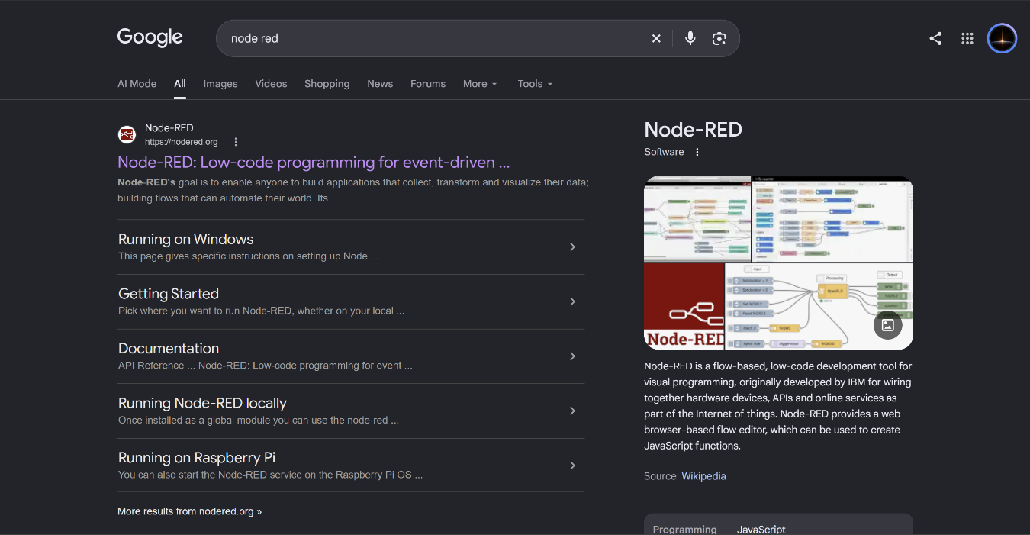

Referencia: Elaboración propia.

Paso 2. Ya en la página oficial, da clic en el botón Get Started asi como se indica en la figura 2.

Figura 2. Página principal de Node-RED y botón "Get Started".

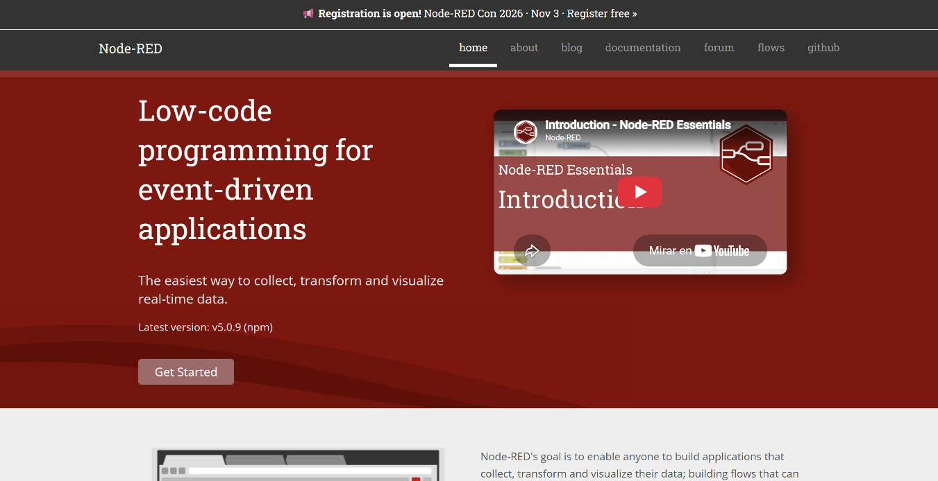
Referencia: Elaboración propia

Verás tres opciones de instalación. Como nos interesa instalarlo en la computadora, elige la opción de Run locally tal y como se pide en la Figura 3.

Figura 3. Opciones de inicio y selección de "Run locally".

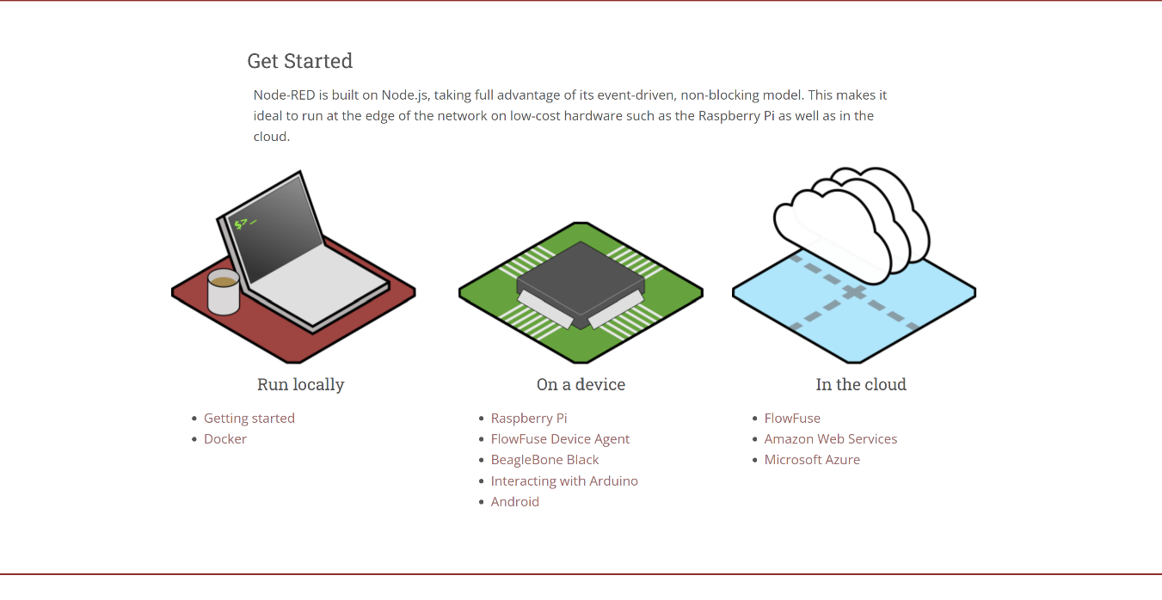Referencia: Elaboración propia

Paso 3. En la siguiente pantalla, busca y selecciona el recuadro que dice Running locally como se muestra en la Figura 4.
Figura 4. Selección de la opción de ejecución local ("Running locally").

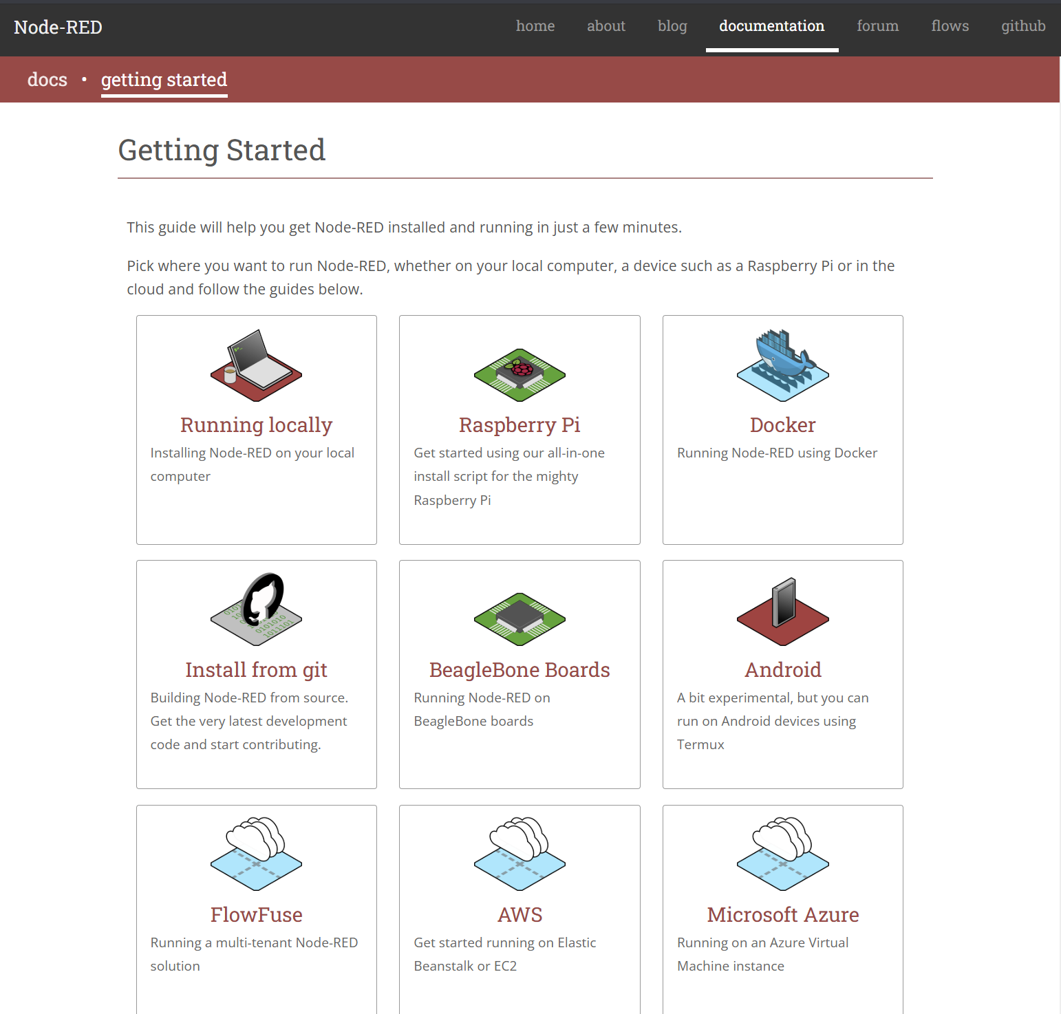
Referencia: Elaboración propia

Paso 4. Desplázate un poco hacia abajo hasta ver el apartado con el logo de Windows y da clic en la palabra here (aquí) para ver las instrucciones de ese sistema tal y como esta en la Figura 5.

Figura 5. Acceso a las instrucciones de instalación para Windows

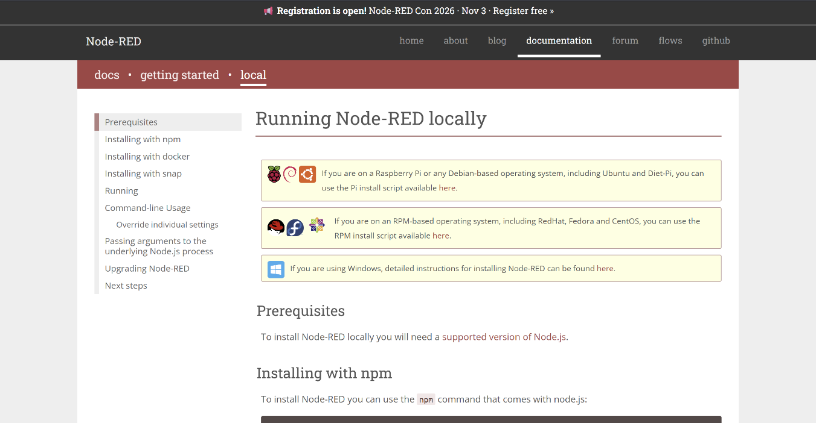
Referencia: Elaboración propia

Paso 5. Busca el enlace que dice Node.js home page para descargar Node.js, el cual es un requisito indispensable para que Node-RED pueda funcionar como en la Figura 6.

Figura 6. Selección Node.js

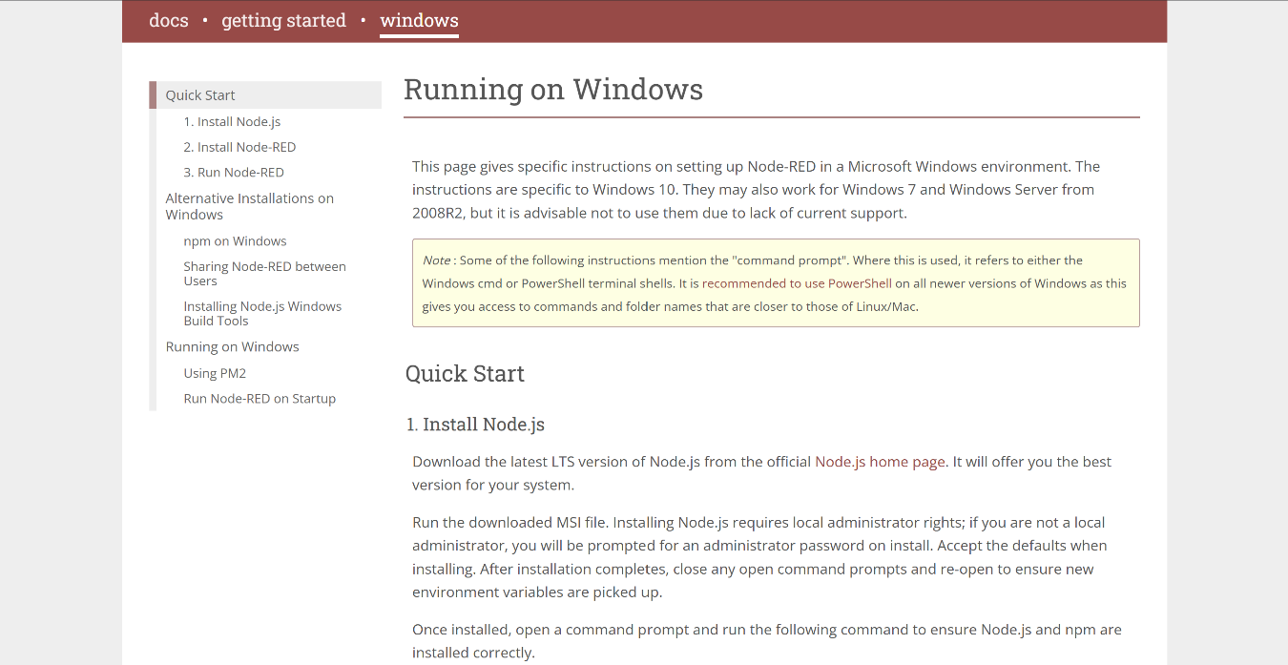
Referencia: Elaboración propia

Paso 6. Daremos clic en Get Node.js y esta nos mandara a otra pagina donde daremos en “Windows Installer(.msi)" como se indica en la Figura 7 y 8

Figura 7. Página oficial de descarga de Node.js.

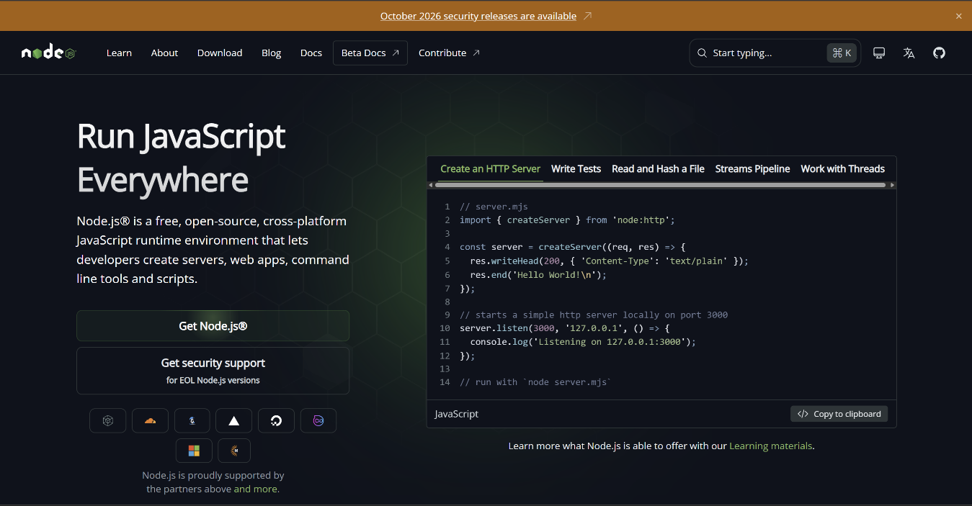
Referencia: Elaboración propia

Figura 8. Selección del instalador de Node.js para Windows (.msi).

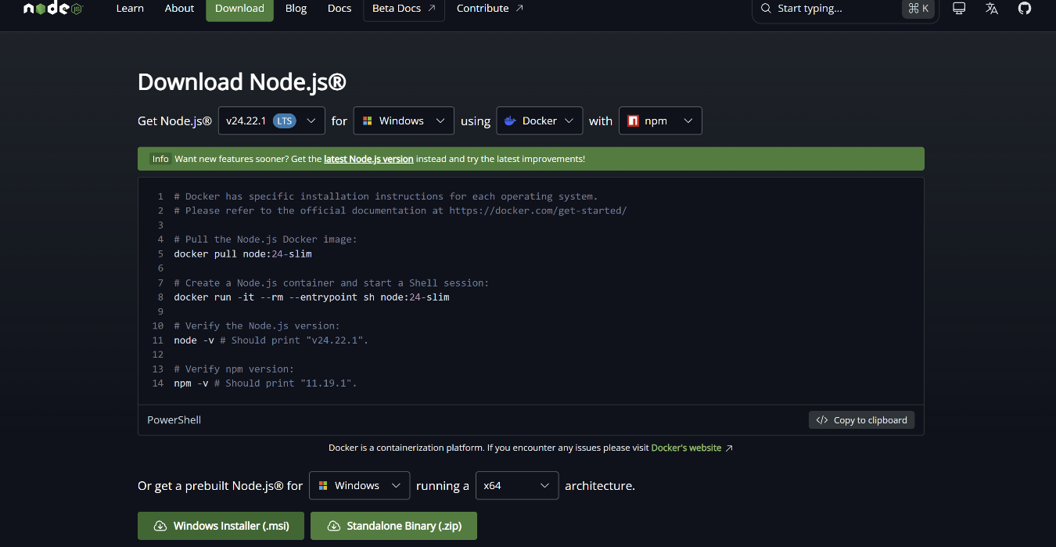
Referencia: Elaboración propia

Paso 7. El archivo lo dejaremos en la carpeta de descargas y guardaremos tal y como esta en la Figura 9.

Figura 9. Guardado del archivo instalador en el equipo.

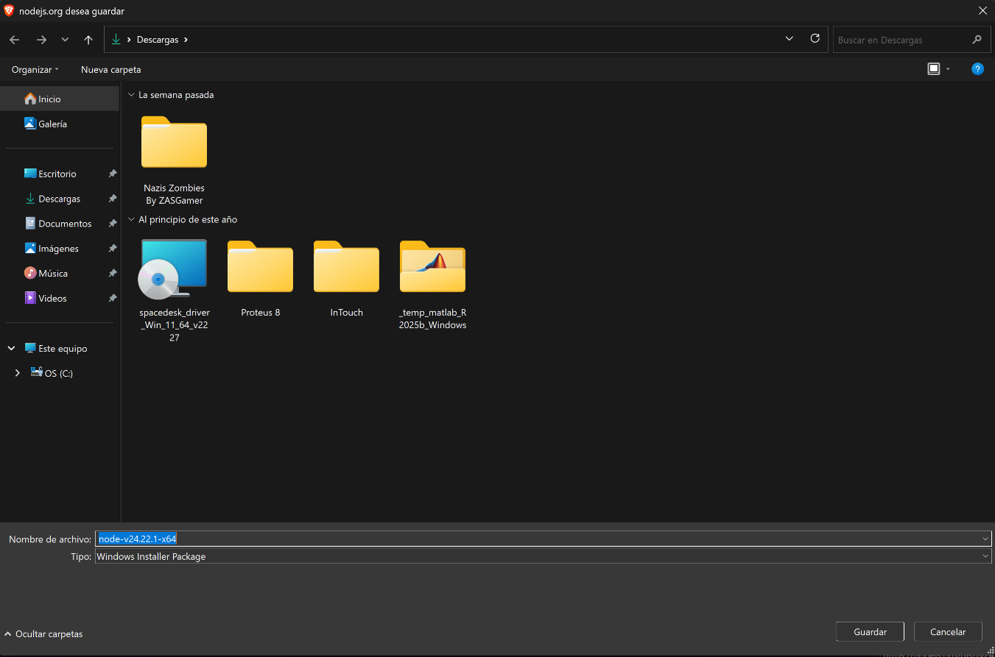

Referencia: Elaboración propia

3.2.2 Instalación de Node.js
Paso 8. Cuando termine la descarga, abre el archivo. Y te aparecerá la ventana de bienvenida (Welcome) del instalador de Node.js. Da clic en el botón Next para continuar como se aprecia en la Figura 10.

Figura 10. Asistente de instalación de Node.js (Pantalla de bienvenida).

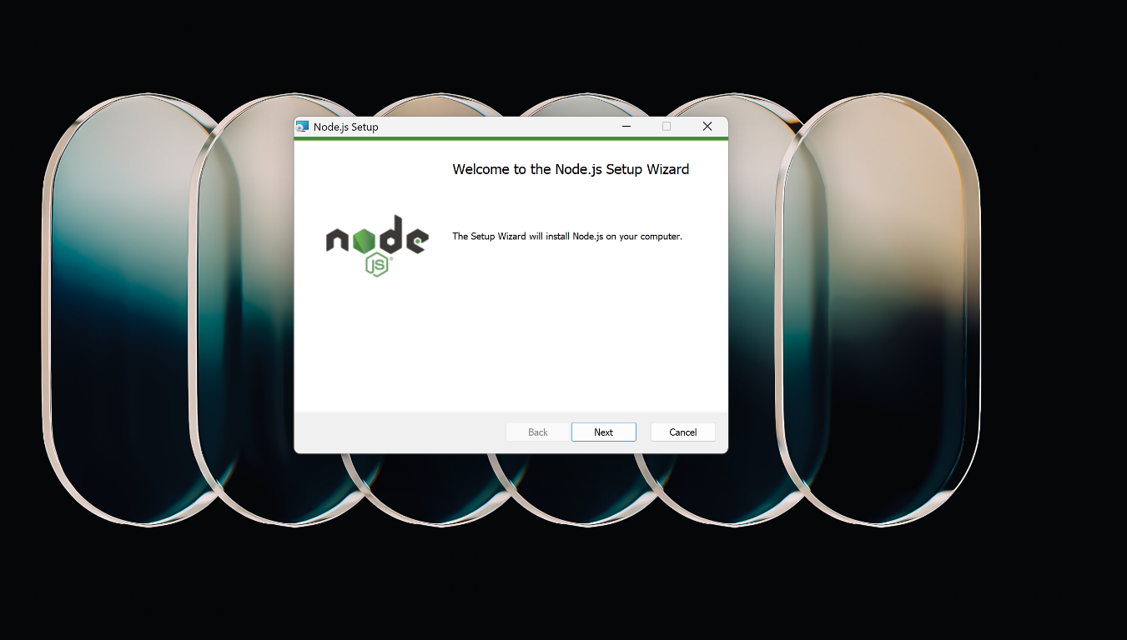
Referencia: Elaboración propia

En la siguiente pantalla, lee y acepta los términos de la licencia marcando la casilla I accept the terms in the License Agreement, y luego da clic en Next (ver Figura 11)

Figura 11. Aceptación de los términos de licencia de Node.js.

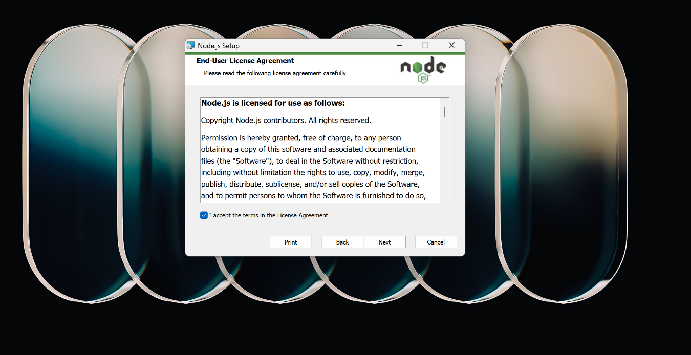
Referencia: Elaboración propia

Te pedirá elegir la carpeta de instalación (Destination Folder). Te recomiendo dejar la ruta que viene por defecto y simplemente dar clic en Next (ver Figura 12).

Figura 12. Selección de la carpeta de destino para la instalación.

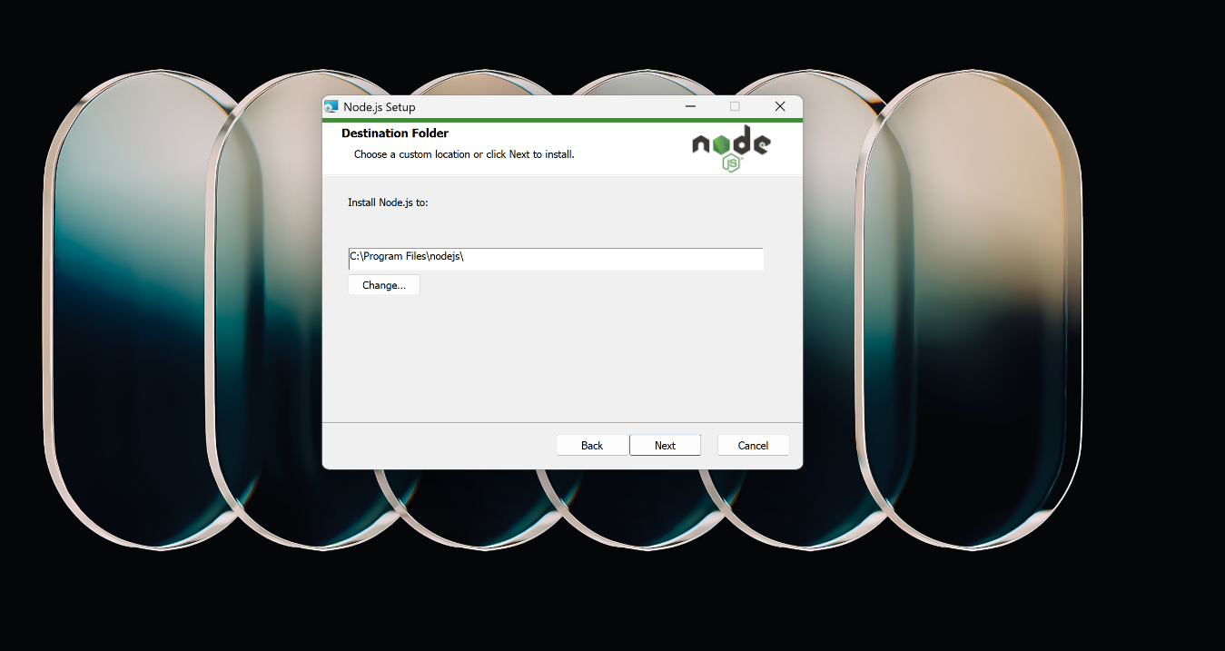
Referencia: Elaboración propia

Llegarás a la pantalla de configuración personalizada (Custom Setup). No es necesario cambiar nada aquí, así que solo da clic en Next como se ilustra en la Figura 13

Figura 13. Opciones de configuración personalizada de Node.js.

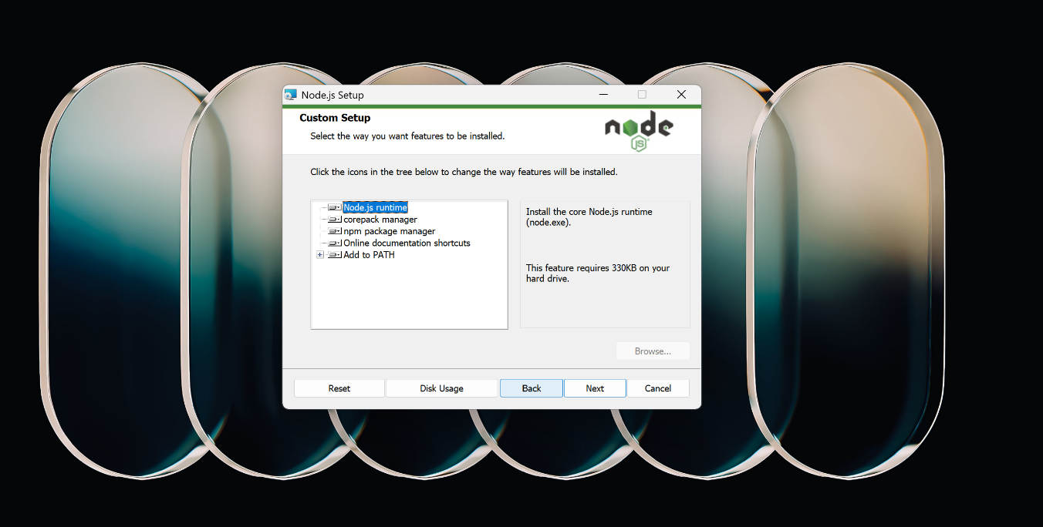
Referencia: Elaboración propia

En la ventana de "Tools for Native Modules", es muy recomendable marcar la casilla que dice Automatically install the necessary tools... para que instale complementos útiles automáticamente. Después de marcarla, da clic en Next (ver Figura 14)

Figura 14. Casilla para instalar herramientas de módulos nativos.

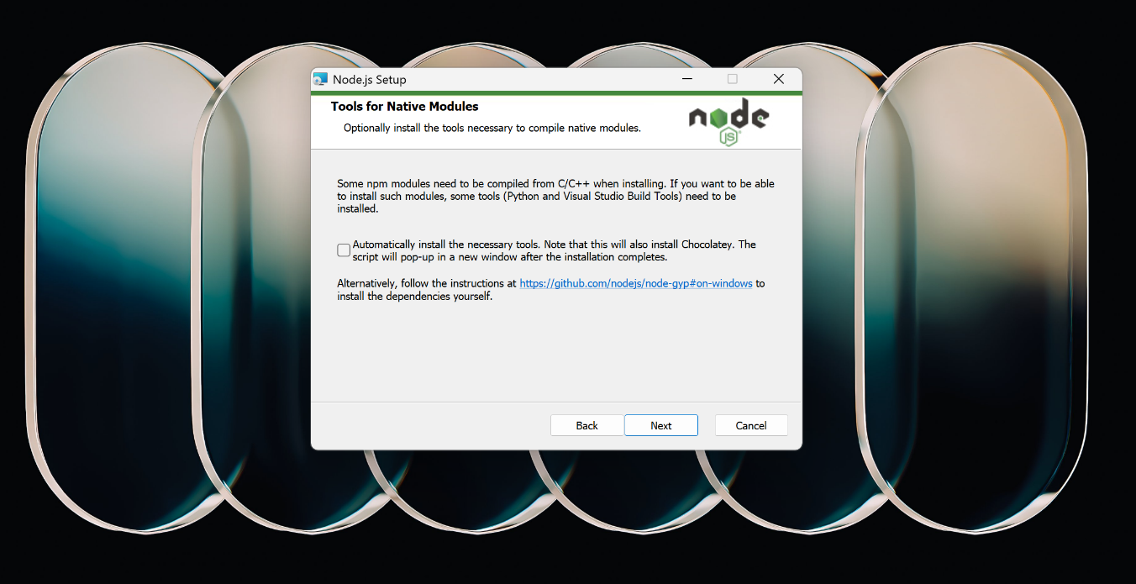
Referencia: Elaboración propia

Ahora sí, da clic en el botón Install para que comience la instalación. Si Windows te lanza una ventana preguntando si le das permisos a la aplicación, dile que sí (ver Figura 15).

Figura 15. Confirmación para iniciar la instalación de Node.js.

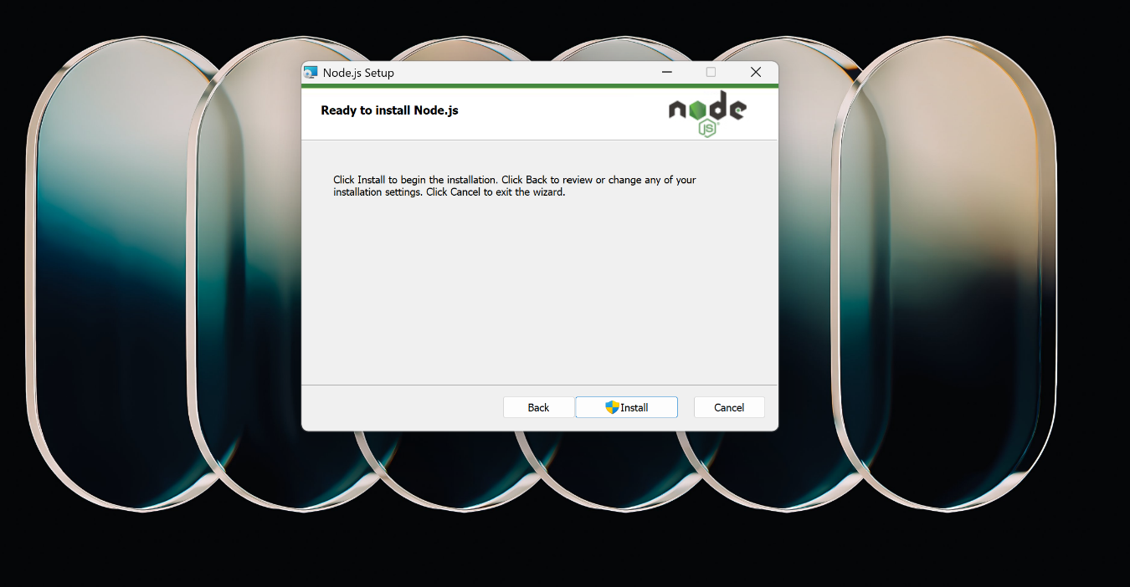
Referencia: Elaboración propia

Termina la instalación de Node.js dando clic en Finish así como se muestra en la Figura 16.

Figura 16. Pantalla de finalización exitosa de la instalación.

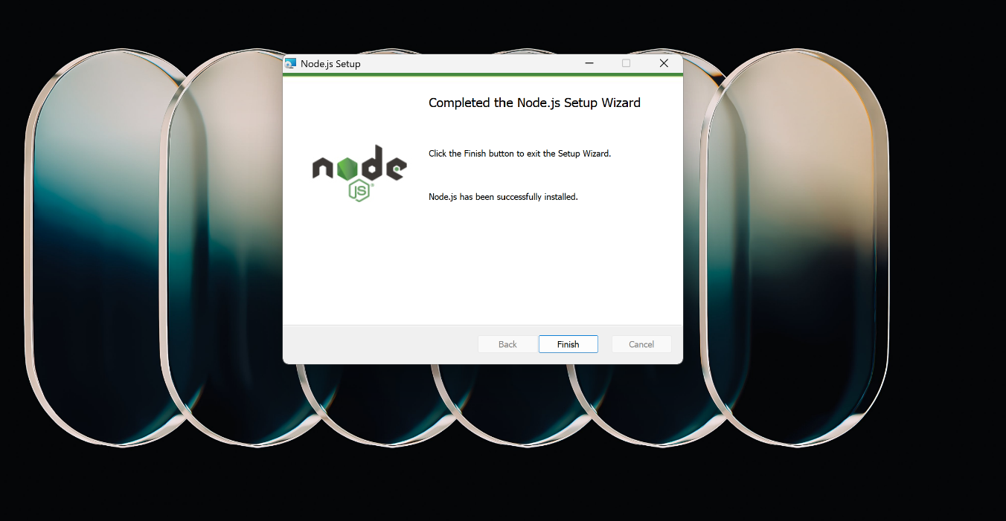
Referencia: Elaboración propia

3.2.3 Instalación y ejecución de Node-RED desde la terminal
Nota: Como marcamos la casilla en el paso 8, es probable que se abra una ventana negra automáticamente. Simplemente presiona cualquier tecla para que termine de instalar esas herramientas extra y deja que se cierre sola.
Paso 9. Ahora vamos a abrir la terminal de tu computadora. Ve al buscador de Windows, escribe Node.js Command prompt y dale clic (ver Figura 17).

Figura 17. Búsqueda y apertura del Símbolo del sistema de Node.js.

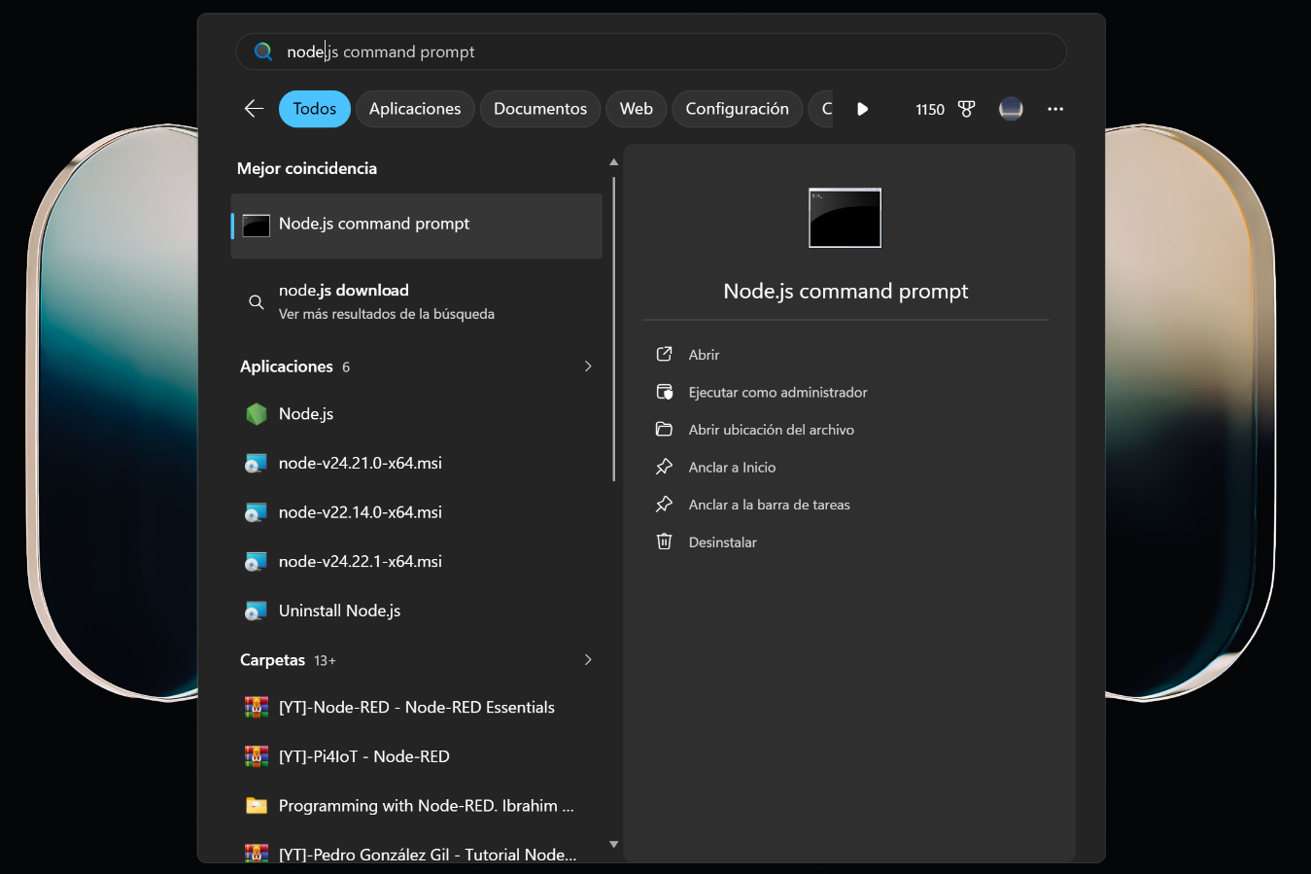
Referencia: Elaboración propia
Escribe el siguiente comando para instalar Node-RED en tu equipo y presiona la tecla Enter: npm install -g node-red. Solo espera un par de minutos a que el sistema descargue e instale todos los archivos necesarios como se observa en la Figura 18.

Figura 18. Ejecución del comando de instalación de Node-RED.

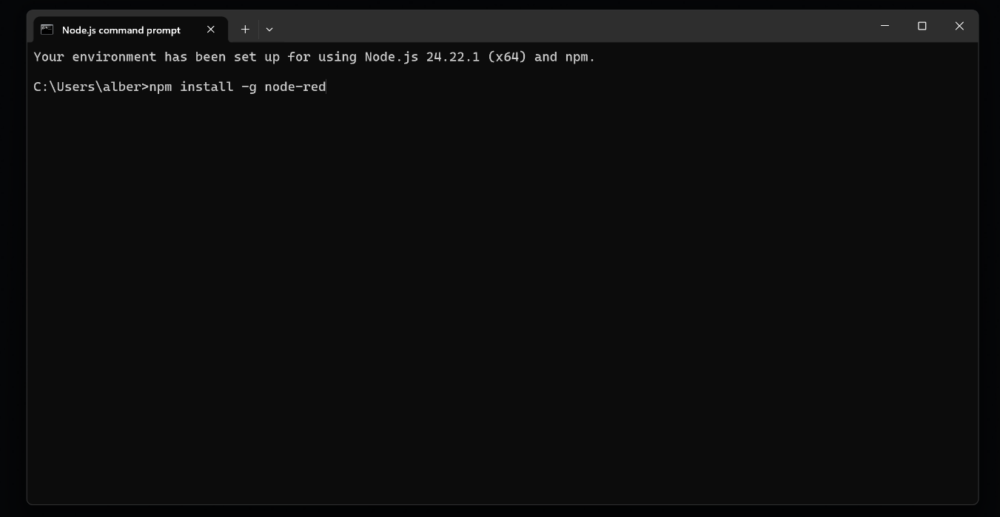
Referencia: Elaboración propia

Cuando termine de instalarse, abrimos un nuevo cmd para colocar el siguiente comando start node-red. Presiona Enter. Empezarán a salir varias líneas de texto en la pantalla. Si tu antivirus o el Firewall de Windows te pide permisos, dale al botón de Permitir acceso. Por último, para ver la interfaz gráfica, copia la ruta de tu URL en la barra de direcciones (ver Figura 19).

Figura 19. Arranque del servidor local desde la terminal.

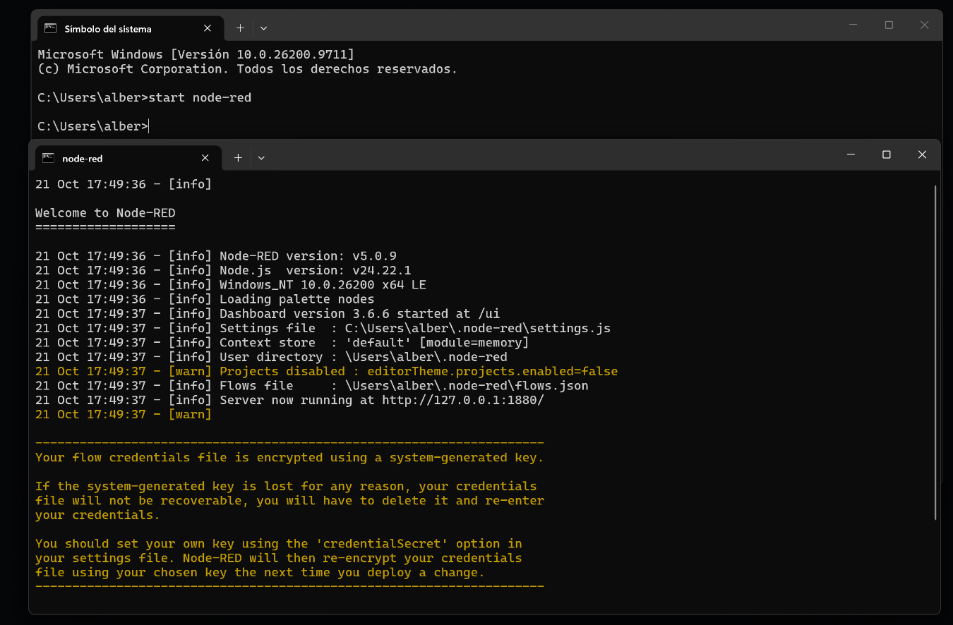
Referencia: Elaboración propia

NOTA: Siempre deberá de estar abierto esta pestaña ya que, si no, el servidor nunca funcionara y no se abrirá.

3.2.4 Acceso a la interfaz y prueba de conexión
Paso 10. Ahora dirígete a tu navegador de preferencia para poder colocar la URL en el buscador y poder ingresar a Node-RED como se ilustra en la Figura 20.

Figura 20. Interfaz principal del editor de flujos de Node-RED.

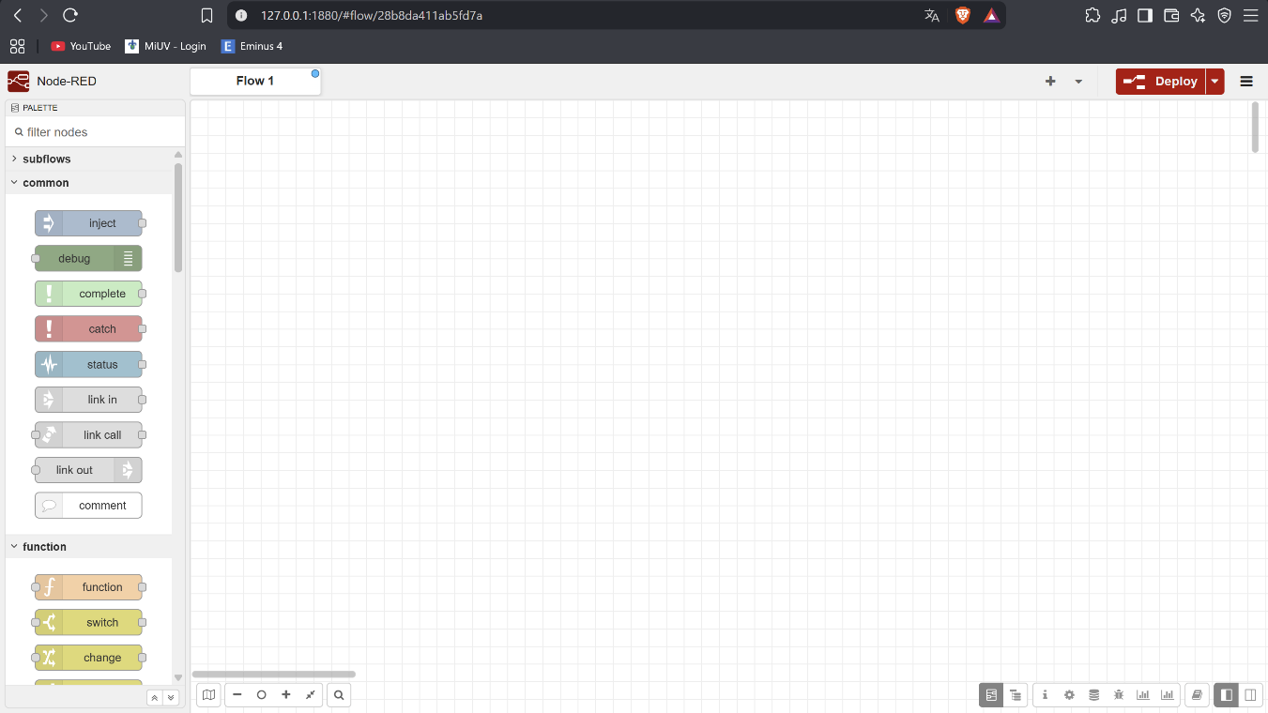
Referencia: Elaboración propia

Paso 11. Para confirmar que Node-RED funciona y puede ejecutar tareas correctamente, vamos a hacer una prueba rápida. Arrastra un nodo inject y un nodo debug desde el menú izquierdo hacia tu área de trabajo central y conéctalos entre sí dibujando un cable virtual. Después, haz doble clic sobre el nodo inject. En sus propiedades, despliega el menú de opciones para dejarlo en tipo string (texto), y en el recuadro en blanco escribe el mensaje "Prueba de conexión exitosa".
Da clic en el botón rojo Done para guardar y luego presiona el botón rojo Deploy que está en la esquina superior derecha para activar tu flujo (ver Figura 21).

Figura 21. Configuración de las propiedades del nodo 'inject'.

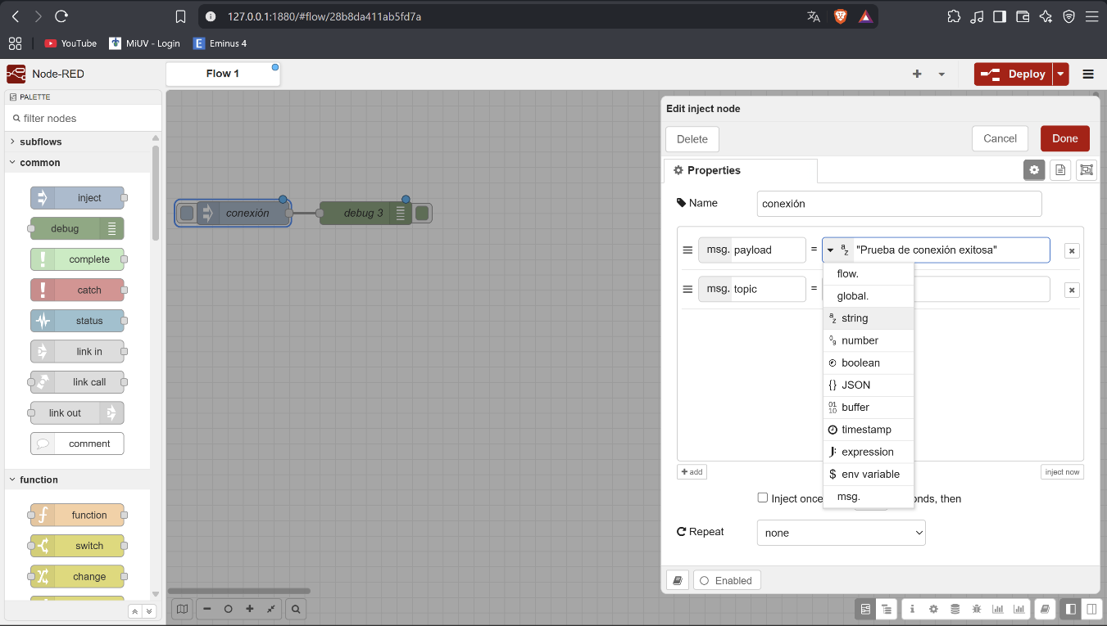
Referencia: Elaboración propia

Paso 12. Abre el apartado de Debug messages dando clic en el ícono de bicho (o insecto) que se encuentra en la parte superior derecha de tu pantalla. Luego, da clic en el cuadrito azul del nodo inject (el que está en tu área de trabajo) para mandar la señal. Verás que tu mensaje "Prueba de conexión exitosa" se refleja inmediatamente en la pestaña derecha como se muestra en la Figura 22.

Figura 22. Visualización del mensaje de prueba en la pestaña de depuración.

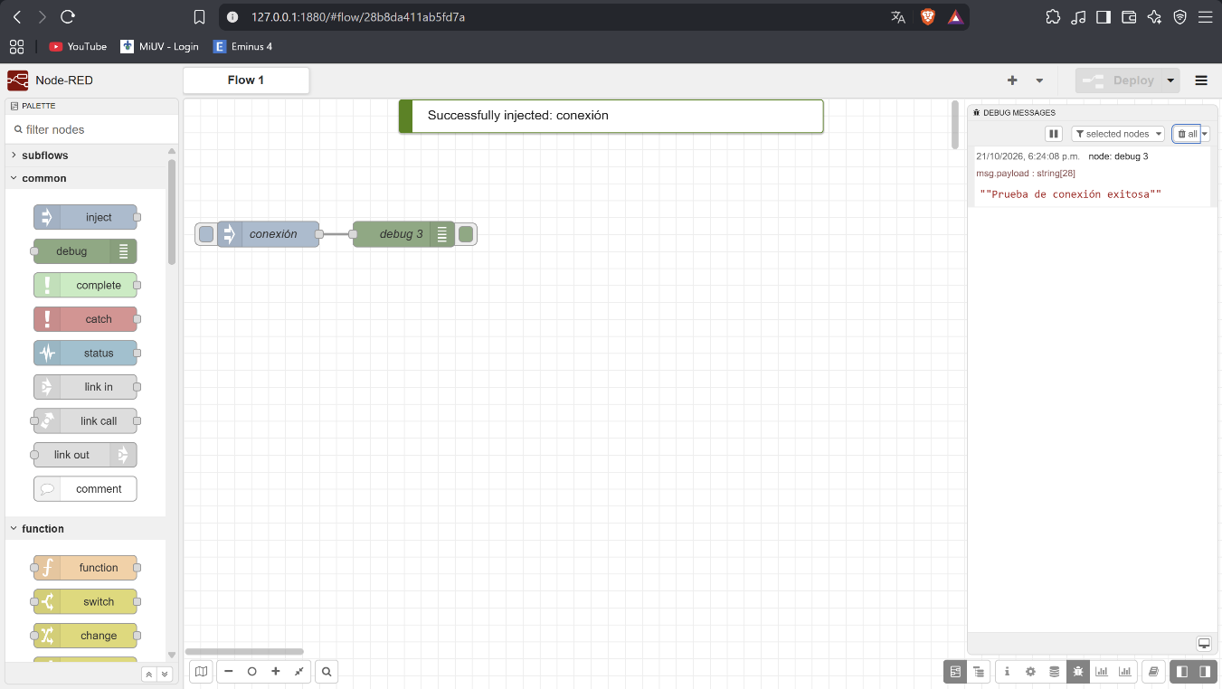
Referencia: Elaboración propia

3.2.5 Solución de problemas frecuentes
- Al escribir el comando de arranque, la terminal dice que "no se reconoce como un comando interno o externo"
¿Por qué pasa? Suele ocurrir si Node.js no se instaló correctamente o si hubo un error al instalar Node-RED.
Solución: Primero, reinicia tu computadora por si Windows necesita actualizar sus rutas internas. Si el problema persiste, abre el Símbolo del sistema, escribe el comando npm install -g node-red y presiona Enter. Asegúrate de incluir el -g, ya que eso permite que el comando funcione en toda tu computadora.
- Pongo la dirección en el navegador, pero me dice "No se puede acceder a este sitio" o se queda cargando
¿Por qué pasa? Lo más seguro es que cerraste por accidente la ventana negra del Símbolo del sistema. ¡Recuerda que esa ventana es el motor! Si la cierras, el servidor se apaga.
Solución: Abre de nuevo el Símbolo del sistema, escribe start node-red, presiona Enter y deja la ventana minimizada. Regresa a tu navegador y vuelve a cargar la página
- Salen muchas letras rojas con la palabra "Error" al intentar instalar Node-RED
¿Por qué pasa? A veces Windows se pone estricto y bloquea la instalación por falta de permisos.
Solución: Cierra la terminal. Ve al buscador de Windows, busca el Símbolo del sistema, pero esta vez dale clic derecho y selecciona Ejecutar como administrador. Una vez abierta la ventana con permisos especiales, vuelve a escribir el comando npm install -g --unsafe-perm node-red y presiona Enter.
- La terminal arroja un error que dice "Port in use" (Puerto ocupado)
¿Por qué pasa? Significa que ya tienes Node-RED funcionando en otra ventana escondida y el sistema no te deja abrirlo dos veces al mismo tiempo por el puerto 1880.
Solución: Cierra absolutamente todas las ventanas del Símbolo del sistema que tengas abiertas. Después, abre solo una, escribe node-red y presiona Enter.

3.3 Configuración del entorno de desarrollo (visual studio code y platformio)

3.3.1 Descarga e instalación
Paso 1. Ingresa a tu navegador web y ve a la página oficial de Visual Studio Code escribiendo la siguiente dirección https://code.visualstudio.com/ (ver Figura 23).

Figura 23. Página oficial para la descarga de Visual Studio Code.

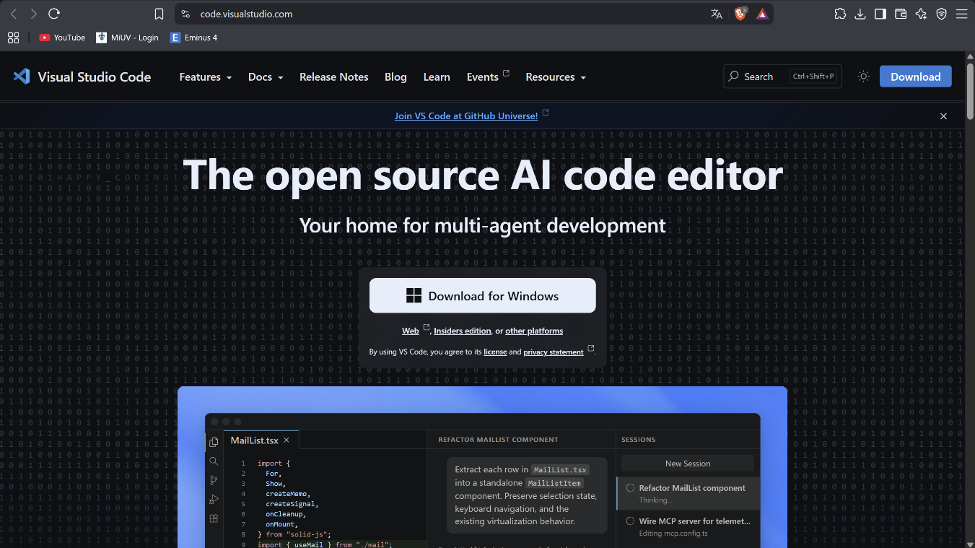
Referencia: Elaboración propia

Paso 2. Da clic en el botón que dice Download for Windows para descargar el instalador. Una vez descargado, abre el archivo, acepta los términos de licencia y da clic en Siguiente (o Next) en todas las ventanas dejando las opciones por defecto, hasta llegar al botón Instalar, como se indica en la Figura 24.

Figura 24. Asistente de instalación de Visual Studio Code

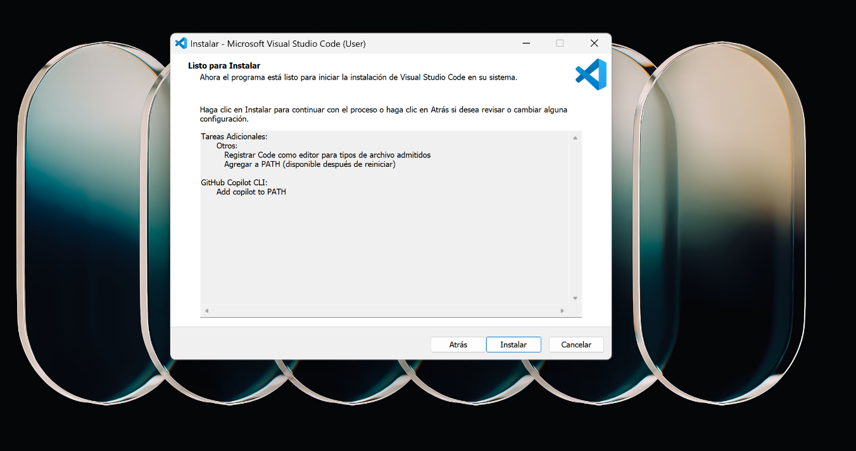
Referencia: Elaboración propia

Paso 3. Cuando termine la instalación, asegúrate de tener marcada la casilla para ejecutar el programa y da clic en Finalizar. Se abrirá la ventana principal de Visual Studio Code (ver Figura 25).

Figura 25. Pantalla de inicio tras la instalación del editor.

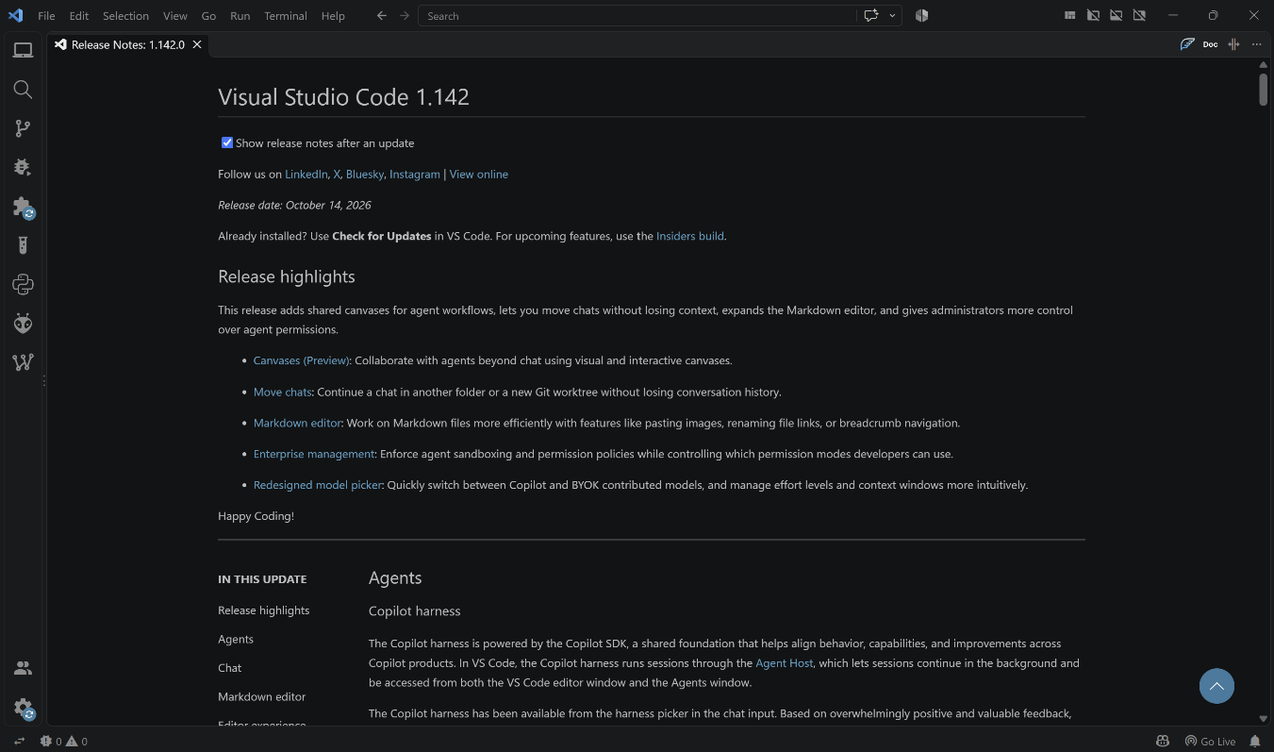
Referencia: Elaboración propia

3.3.2 Búsqueda e instalación de la extensión platformio
Paso 4. Ahora vamos a instalar la herramienta clave para compilar el código hacia el microcontrolador. En el menú lateral izquierdo de Visual Studio Code, busca y da clic en el ícono de extensiones, como se observa en la Figura 26.

Figura 26. Búsqueda de la extensión PlatformIO IDE en el mercado de extensiones.

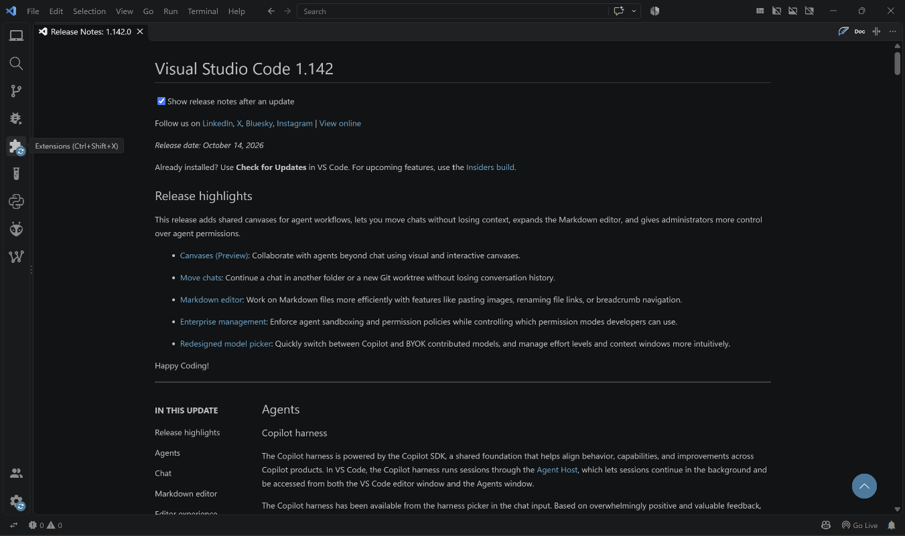
Referencia: Elaboración propia

Paso 5. En la barra de búsqueda superior escribe PlatformIO IDE. Da clic en el primer resultado que aparezca (el que tiene un ícono con forma de cabeza de alíen) y luego presiona el botón azul Install (ver Figura 27).

Figura 27. Instalación de PlatformIO IDE

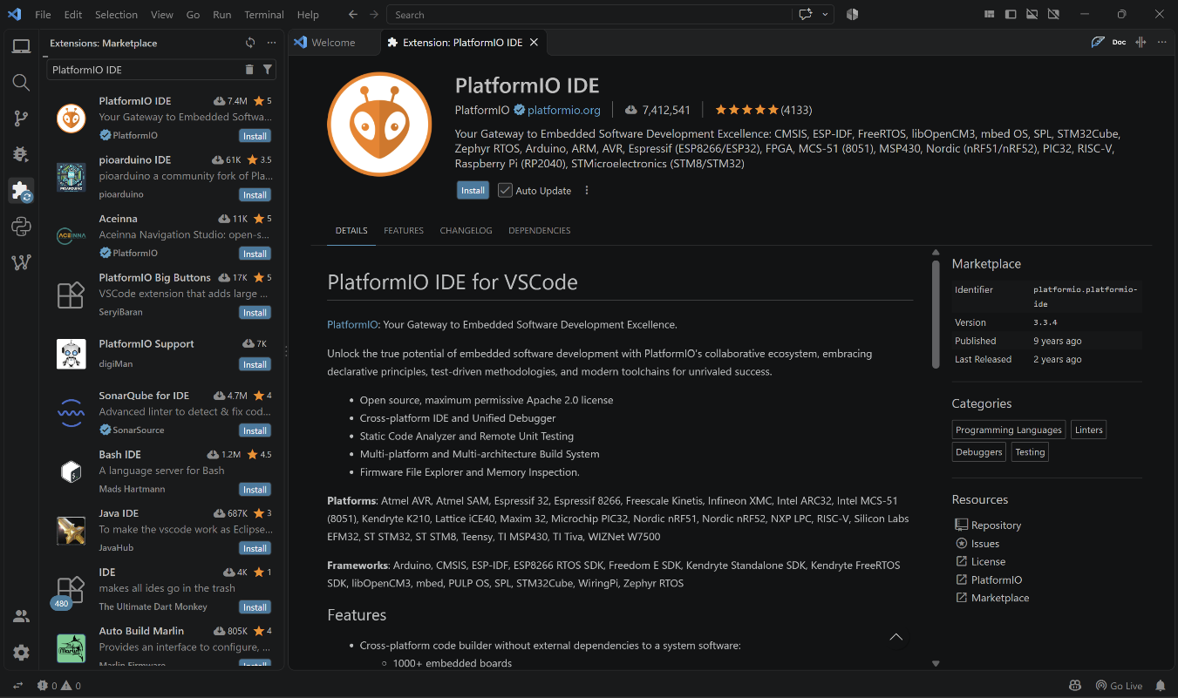
Referencia: Elaboración propia

Paso 6. Una vez que se instale el programa, notarás que ahora aparece el ícono del alíen de PlatformIO en la barra lateral izquierda (en dado caso que no aparezca, cierre el programa y vuelva abrirlo). Da clic sobre él y luego selecciona la opción Open debajo de "PIO Home" para abrir la pantalla principal de la herramienta, tal como se ilustra en la Figura 28.

Figura 28. Interfaz principal de inicio de PlatformIO (PIO Home).

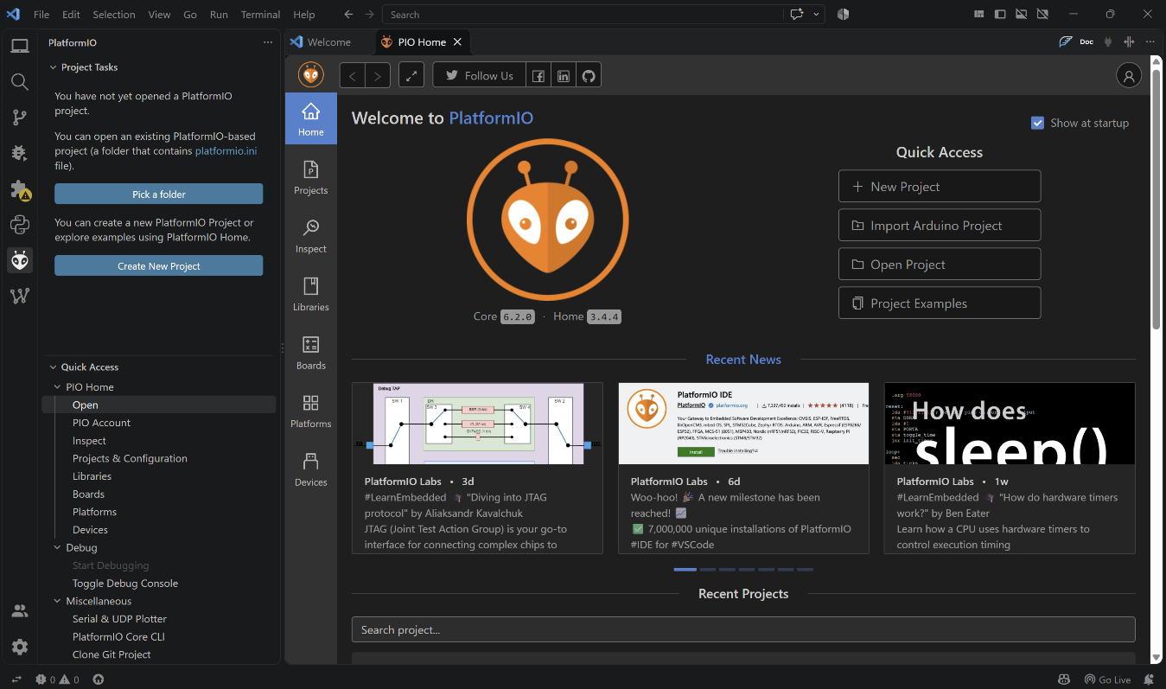
Referencia: Elaboración propia

3.3.3 Creación y configuración de un nuevo proyecto
Paso 7. Para dejar todo configurado y crear la estructura base (/lib, platformio.ini, etc.), da clic en el botón New Project (ver Figura 29).
En la casilla "Name", ponle un nombre a tu proyecto (por ejemplo, Practica1_Rele).
En la casilla "Board", busca y selecciona el modelo exacto de tu placa (usualmente DOIT ESP32 DEVKIT V1).
Asegúrate de que en "Framework" diga Arduino.
En la casilla “Location” puede elegir entre guardado automático y seleccionar el lugar de donde guardar el proyecto.
Finalmente, da clic en Finish, como se muestra en la Figura 30.

Figura 29. Acceso para crear proyectos

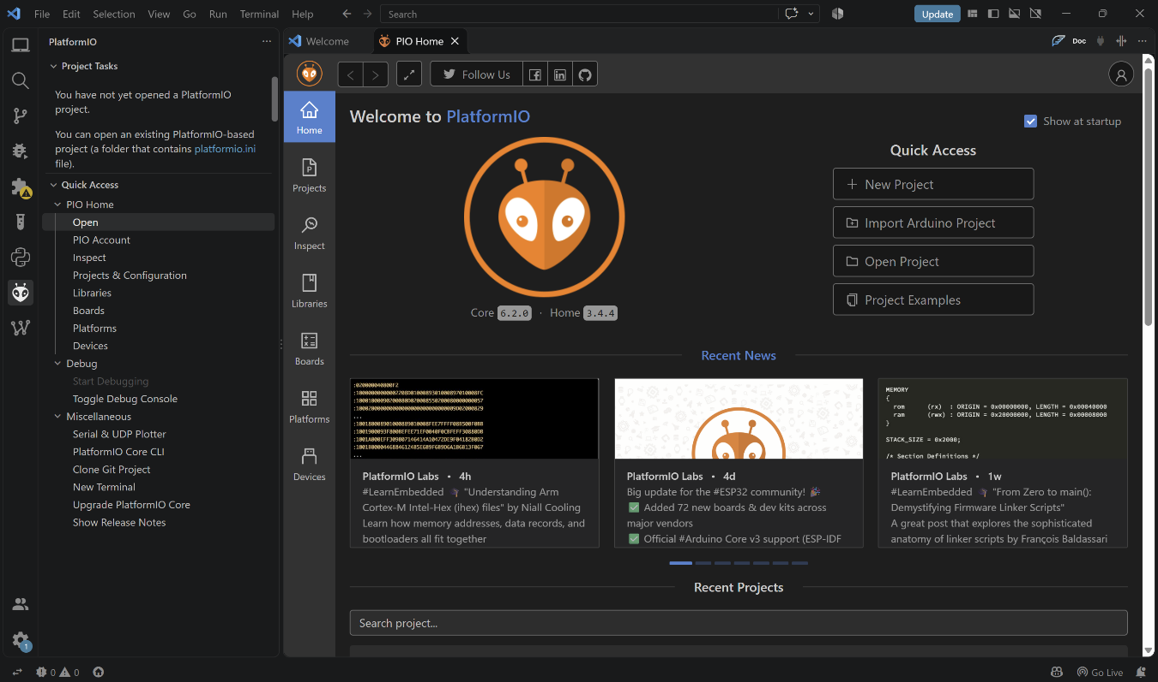
Referencia: Elaboración propia

Figura 30. Asistente de configuración para la creación de un nuevo proyecto.

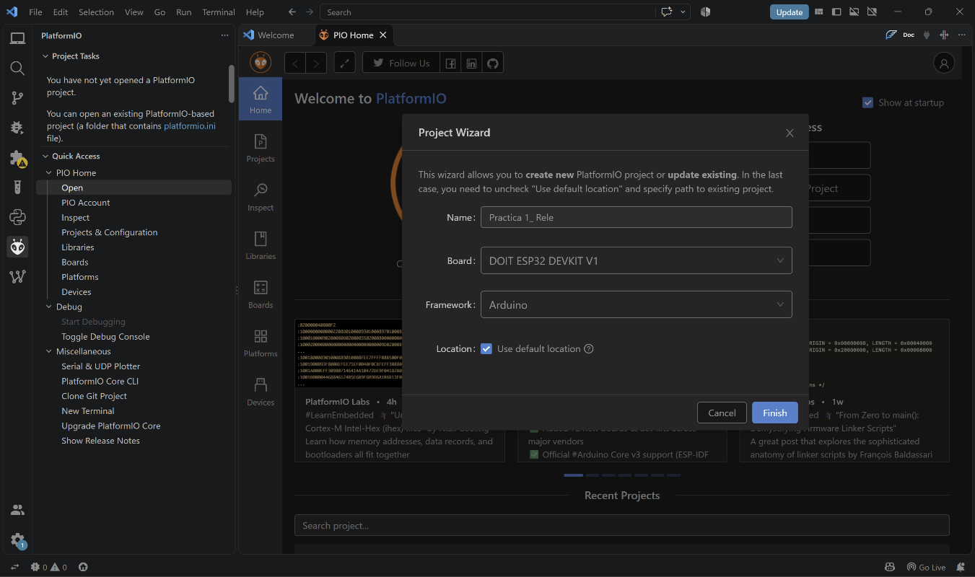
Referencia: Elaboración propia

Paso 8. Tendrás un entorno de trabajo 100% listo para escribir tu código (ver Figura 31).

Figura 31. Entorno de trabajo y estructura de carpetas generada para el ESP32.

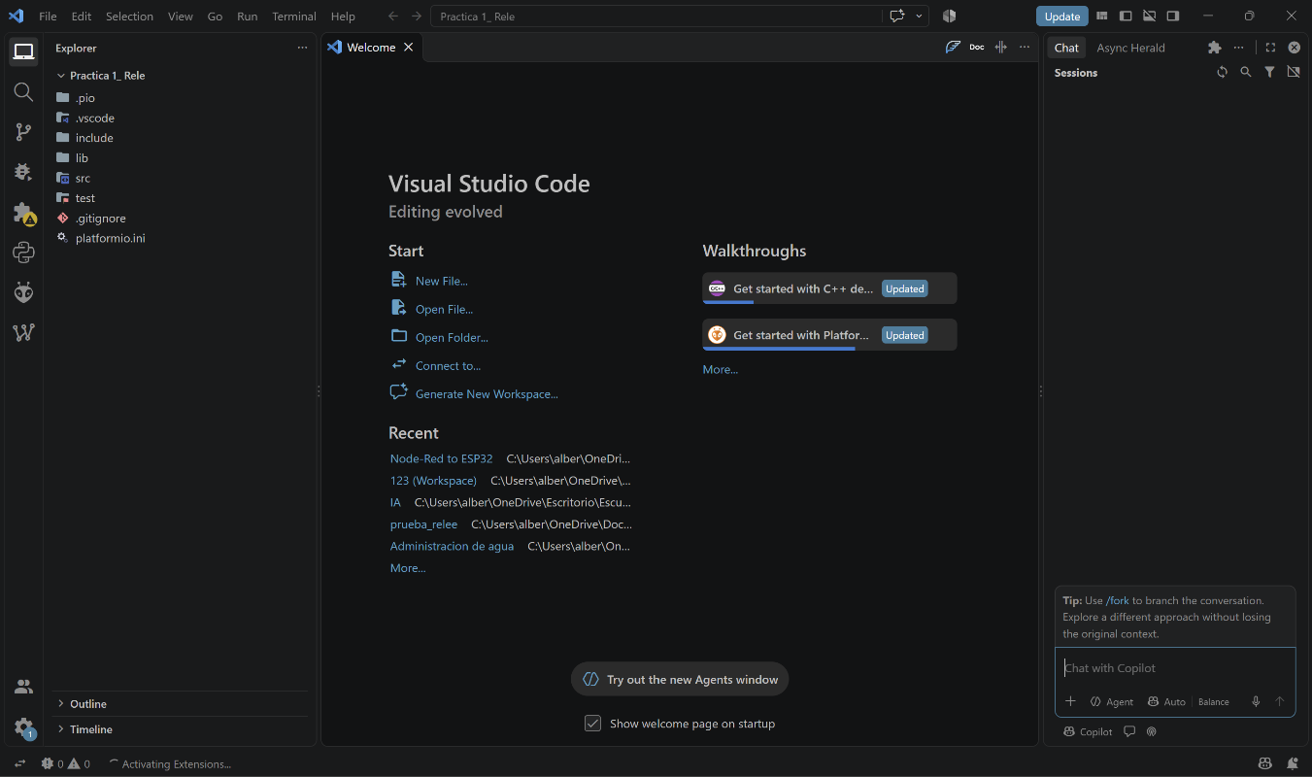
Referencia: Elaboración propia

3.4 Solución de problemas de hardware con el ESP32
Nota:La primera vez que creas un proyecto, el sistema descargará automáticamente el núcleo del ESP32 y las librerías base para C++. Esto puede tardar varios minutos dependiendo de tu conexión. Una vez finalizado, tendrás tu entorno de trabajo 100% listo para escribir código.

- Error “Failed to connect” al subir el código: Si la consola de PlatformIO muestra el texto Connecting… seguido de un error fatal de tiempo de espera, mantén presionando el botón físico Boot en tu placa ESP32 apenas inicie la carga. Suéltalo cuando veas que el porcentaje de escritura comienza a avanzar.
- El módulo no se conecta al Wi-Fi: El transceptor de radiofrecuencia del ESP32 no cuenta con hardware para redes de 5 GHz. Asegúrate de que las credenciales ingresadas en el código correspondan a una red configurada estrictamente a 2,4 GHz.
- No se detecta el puerto COM: Si al conectar la placa mediante la USB el sistema no la reconoce, verifica el chip de interfaz USB-Serial (usualmente un CP2102 o CH340 ubicado cerca del puerto) y descarga el controlador correspondiente desde la página del fabricante para que Windows pueda asignar el puerto.

CAPÍTULO 4. DESARROLLO PRÁCTICO E INTEGRACIÓN DE HARDWARE

4.1 Preparación: instalación de Node-RED Dashboard
Antes de iniciar con las prácticas, instalaremos la herramienta que nos permitirá crear botones y gráficas.
Abre Node-RED en tu navegador (127.0.0.1:1880).
Da clic en el menú principal (las tres líneas horizontales arriba a la derecha) y selecciona Manage palette tal y como se muestra en la Figura 32.
Ve a la pestaña Install, escribe node-red-dashboard en el buscador y da clic en Install (ver Figura 33.)
Al terminar, cierra la ventana. En la barra lateral derecha (junto al ícono de bicho), busca la pestaña con ícono de gráfica que dice dashboard. Crea una nueva página dando clic en + tab y llámala Mis Prácticas. Luego da clic en + group para crear un grupo llamado Sensores y Actuadores como se observa en la Figura 34.
Figura 32. Administrador de paletas (Manage palette) en Node-RED.

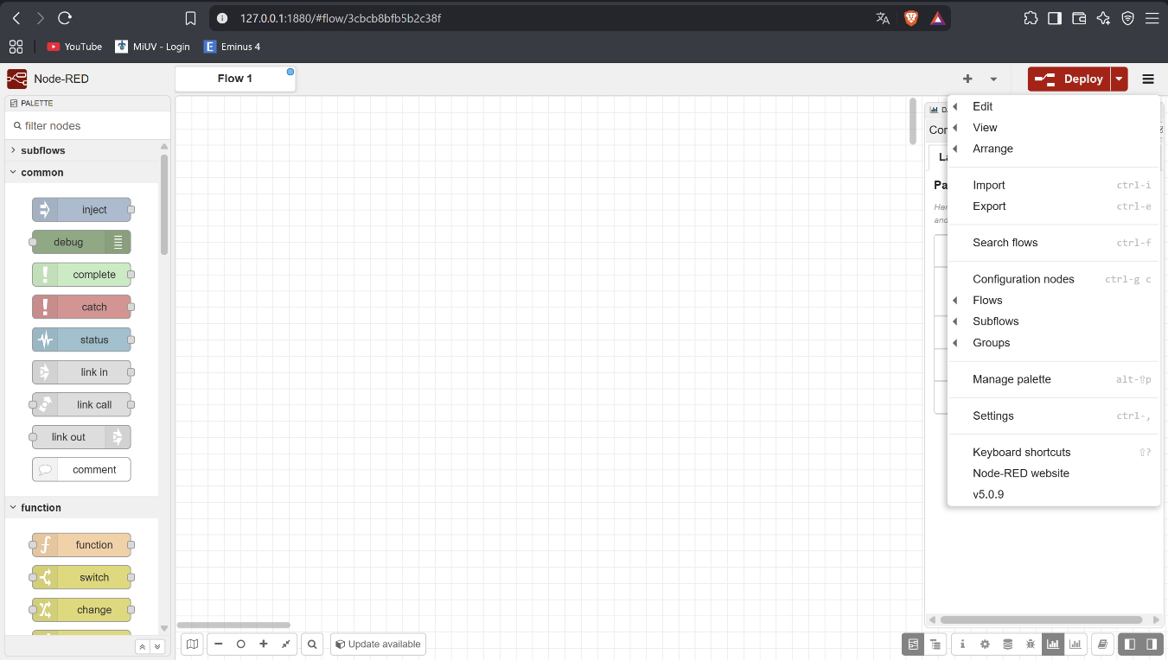
Referencia: Elaboración propia
Figura 33. Instalación del módulo Node-RED -dashboard.

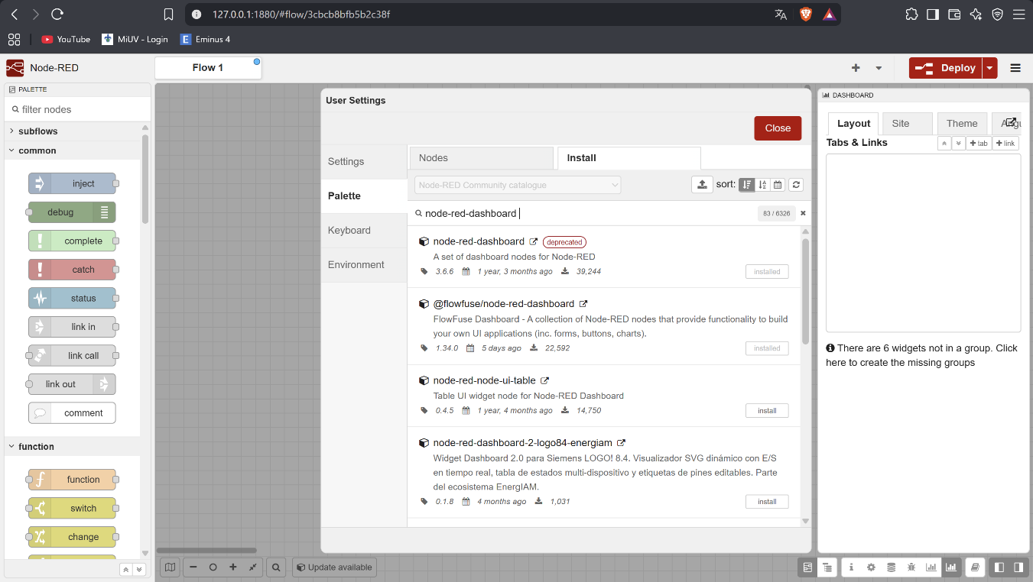
Referencia: Elaboración propia

Figura 34. Creación de pestañas (tabs) y grupos en la interfaz de usuario.

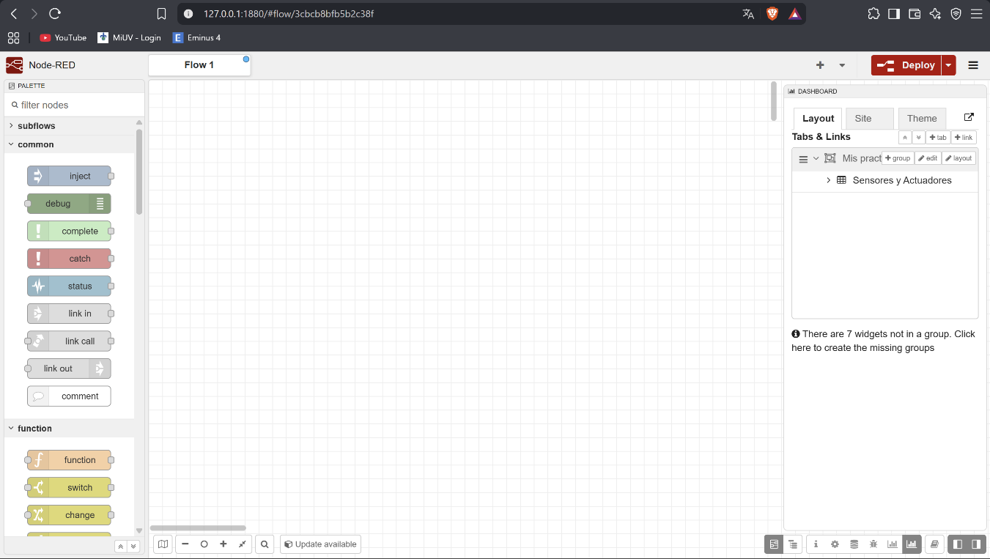
Referencia: Elaboración propia

4.2 Práctica 1: control básico de un relé
Objetivo: Comprender la comunicación básica entre el entorno virtual y el hardware mediante el encendido y apagado de un actuador (relé) enviando peticiones web.
Materiales Requeridos:
- Placa de desarrollo ESP32.
- Módulo Relé de 1 canal.
- Cables jumper.
Paso 1. Conexión del Hardware
- Conecta el pin VCC del relé al pin de voltaje (VIN o 5V) del ESP32.
- Conecta el pin GND del relé al pin GND del ESP32.
- Conecta el pin de señal (IN) del relé al pin digital GPIO 21 de tu placa. El esquema completo se ilustra en la Figura 35.

Figura 35. Diagrama de conexión del relé

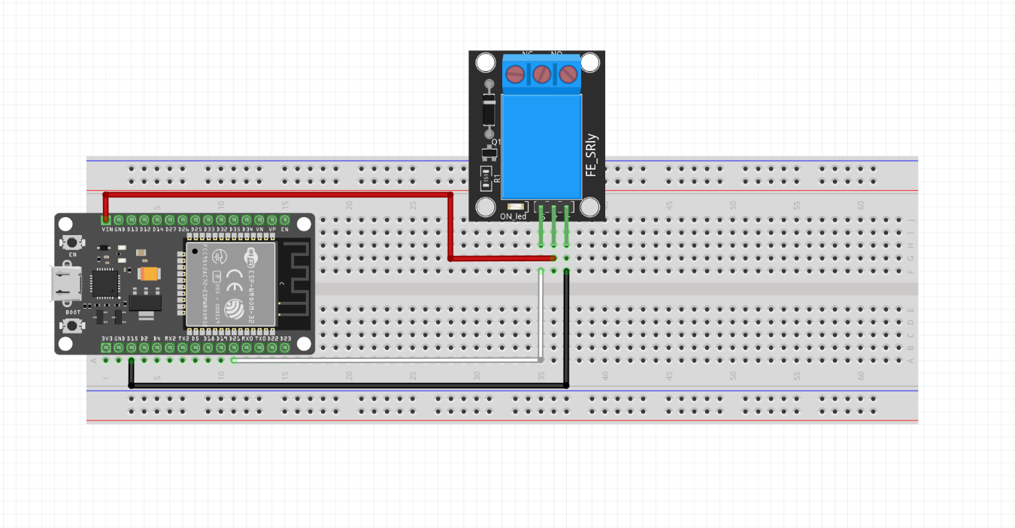
Referencia: Elaboración propia

Paso 2. Programación en Visual Studio Code
Para que el ESP32 reciba las órdenes, lo configuraremos como un servidor web que escucha peticiones en tu red local. Abre PlatformIO y dirígete a tu archivo main.cpp, borra el contenido por defecto y escribe el siguiente código. Recuerda cambiar los valores de Tu_Red_WiFi y Tu_Contraseña por los datos reales de tu internet, como se aprecia en el código de la Figura 36.

Figura 36. Código fuente en C++ para el control de relé

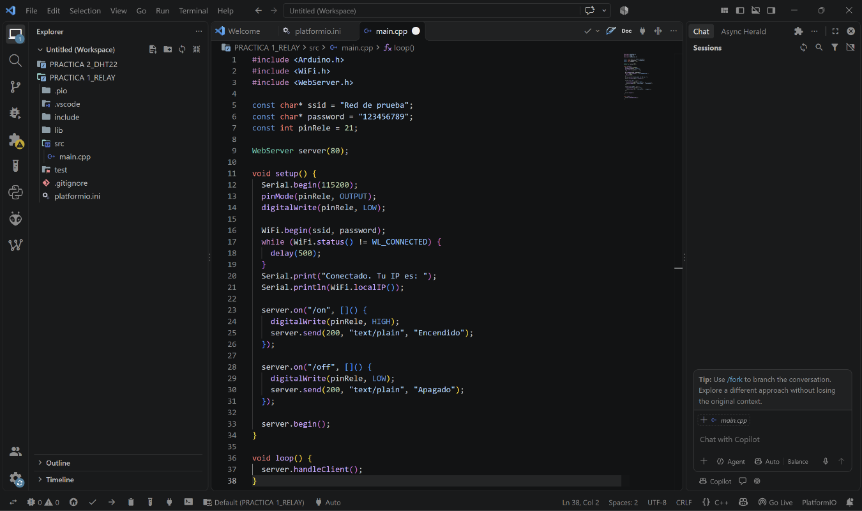
Referencia: Elaboración propia

#include <Arduino.h>
#include <WiFi.h>
#include <WebServer.h>

const char* ssid = "Tu_Red_WiFi";
const char* password = "Tu_Contraseña";
const int pinRele = 21;

WebServer server(80);

void setup() {
Serial.begin(115200);
pinMode(pinRele, OUTPUT);
digitalWrite(pinRele, LOW);

WiFi.begin(ssid, password);
while (WiFi.status() != WL_CONNECTED) {
delay(500);
}
Serial.print("Conectado. Tu IP es: ");
Serial.println(WiFi.localIP());

server.on("/on", []() {
digitalWrite(pinRele, HIGH);
server.send(200, "text/plain", "Encendido");
});

server.on("/off", []() {
digitalWrite(pinRele, LOW);
server.send(200, "text/plain", "Apagado");
});

server.begin();
}

void loop() {
server.handleClient();
}

Da clic en el ícono de la flecha inferior (Upload) para compilar y subir el código a la placa. Cuando termine, da clic en el ícono de enchufe (Serial Monitor). Presiona el botón físico EN (o RST) de tu ESP32 para reiniciarlo y observa la pantalla; ahí te mostrará la dirección IP que se le asignó (ejemplo: 192.168.1.50). Anótala, la usarás ahora mismo.
Paso 3. Creación del flujo en Node-RED
- Abre tu navegador e ingresa a la interfaz en 127.0.0.1:1880.
- Arrastra dos nodos inject y dos nodos http request al área de trabajo.
- Conecta el primer inject al primer http request, y haz lo mismo con el segundo par y haz doble clic en el primer nodo http request. En la opción de método selecciona GET y en la URL escribe la dirección IP de tu placa seguida de la orden de encendido (ejemplo: http://192.168.1.50/on). Da clic en Done.
- Repite el proceso con el segundo nodo http request, pero en la URL escribe la orden de apagado (ejemplo: http://192.168.1.50/off).
Opcional: Haz doble clic en los nodos inject y cámbiales el texto en la casilla Name por "Encender" y "Apagar" para que tu flujo se vea ordenado. Finalmente, da clic en el botón rojo Deploy en la esquina superior derecha.
- Verificación: Da clic en el botón azul del nodo inject de "Encender" y escucharás el ligero clic mecánico del relé activándose. Presiona el de "Apagar" para desactivarlo (ver Figura 37).

Figura 37. Flujo de trabajo en Node-RED para peticiones de encendido y apagado.

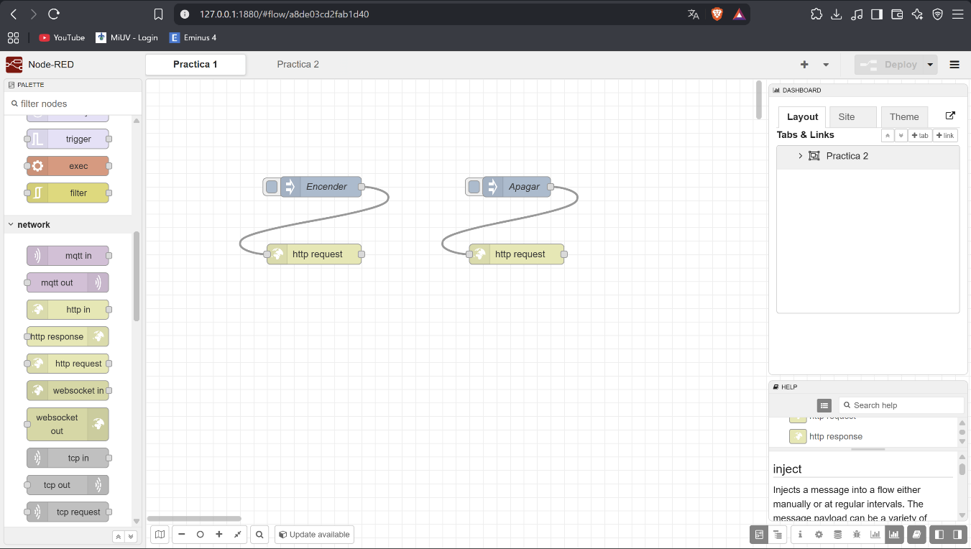
Referencia: Elaboración propia

4.3 Práctica 2: monitoreo de temperatura y humedad con DHT22
Objetivo: Adquirir datos ambientales y graficarlos en tiempo real dentro del panel de control de Node-RED.
Materiales Requeridos:
- Placa de desarrollo ESP32.
- Módulo DHT22.
- Cables jumper.
Paso 1. Conexión de Hardware
- Conecta el pin de energía VCC del sensor al pin 3V3 de tu ESP32.
- El pin de tierra GND del sensor va al pin GND de la placa.
- Conecta el pin de señal DATOS al pin digital GPIO 22. El diagrama físico se muestra en la Figura 38.

Figura 38. Diagrama de conexión del dht22

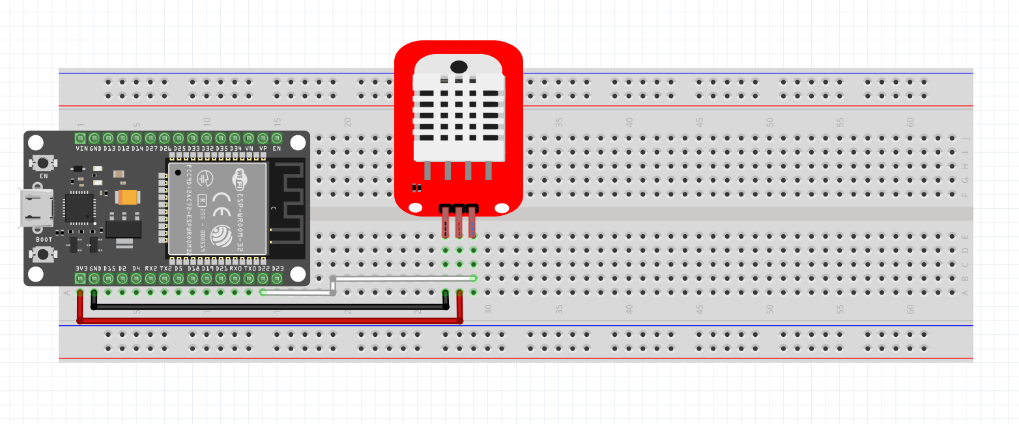
Referencia: Elaboración propia

Paso 2. Programación en Visual Studio Code
En PlatformIO, abre el archivo platformio.ini y agrega la librería del sensor
lib_deps = adafruit/DHT sensor library como se indica en la Figura 39. Y guarda los cambios, ve a tu archivo main.cpp y pega este código (ver Figura 40).

Figura 39. Configuración del archivo platformio.ini para incluir la librería del sensor.

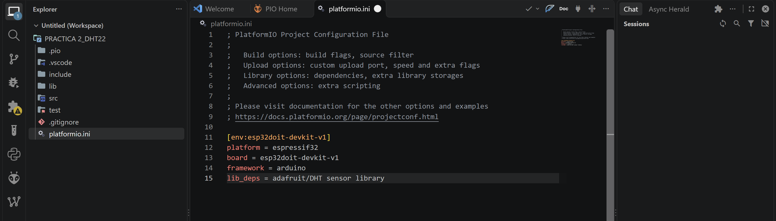
Referencia: Elaboración propia

Figura 40. Código fuente para lectura de temperatura y humedad.

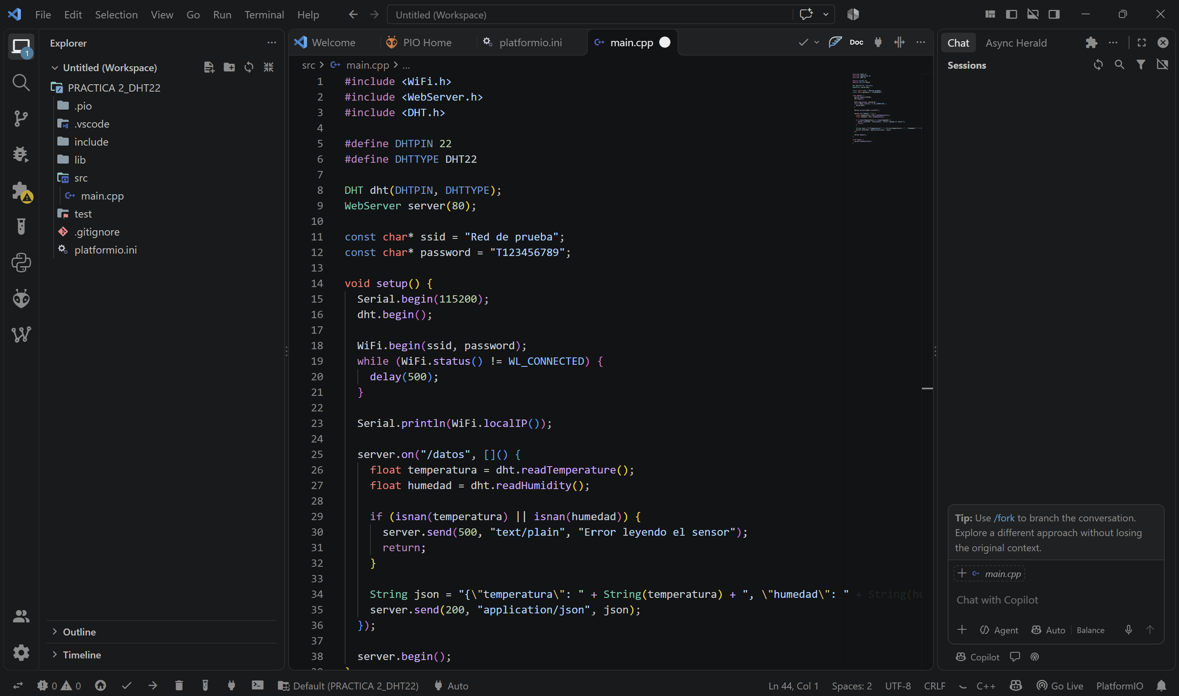
Referencia: Elaboración propia

#include <Arduino.h>
#include <WiFi.h>
#include <WebServer.h>
#include <DHT.h>

#define DHTPIN 22
#define DHTTYPE DHT22

DHT dht(DHTPIN, DHTTYPE);
WebServer server(80);

const char* ssid = "TU_RED_WIFI";
const char* password = "TU_CONTRASENA";

void setup() {
Serial.begin(115200);
dht.begin();

WiFi.begin(ssid, password);
while (WiFi.status() != WL_CONNECTED) {
delay(500);
}

Serial.println(WiFi.localIP());

server.on("/datos", []() {
float temperatura = dht.readTemperature();
float humedad = dht.readHumidity();

// El operador lógico OR (||) ya está correcto para que el compilador lo lea
if (isnan(temperatura) || isnan(humedad)) {
server.send(500, "text/plain", "Error leyendo el sensor");
return;
}

String json = "{\"temperatura\": " + String(temperatura) + ", \"humedad\": " + String(humedad) + "}";
server.send(200, "application/json", json);
});

server.begin();
}

void loop() {
server.handleClient();
}

Modifica los datos del WiFi y presiona Upload.
Paso 3. Creación de la Interfaz en Node-RED
- Arrastra un nodo inject. Pon su opción Repeat en interval y ajústalo a 5 segundos, tal y como se observa en la Figura 41.
- Conéctalo a un nodo http request. Verifica que el Method sea GET, escribe http://IP_DE_TU_ESP32/datos en la URL, y en el apartado Return, selecciona a parsed JSON object (Ver Figura 42.)
- Arrastra un nodo change. Configúralo para que asigne (Set) msg.payload al valor msg.payload.temperatura. Conéctalo a la salida del http request como se muestra en la Figura 43.
Desde la sección dashboard, arrastra un nodo chart (gráfica de líneas) y conéctalo al nodo change. Asegúrate de que el nodo chart pertenezca al Group Sensores y Actuadores. Ajusta el Size para el tamaño del recuadro (ver Figura 44.)
Presiona Deploy y ve a tu pestaña de interfaz (127.0.0.1:1880/ui) para ver cómo se dibuja la gráfica de temperatura cada 5 segundos, tal como se ilustra en la Figura 45 y 46.

Figura 41. Configuración del intervalo de tiempo en el nodo 'inject'.

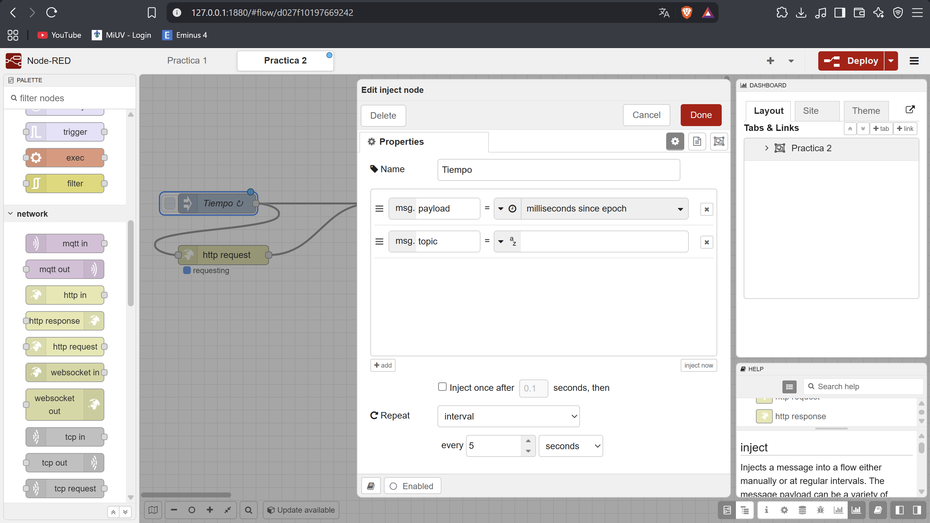
Referencia: Elaboración propia
Figura 42. Configuración del nodo para peticiones HTTP.

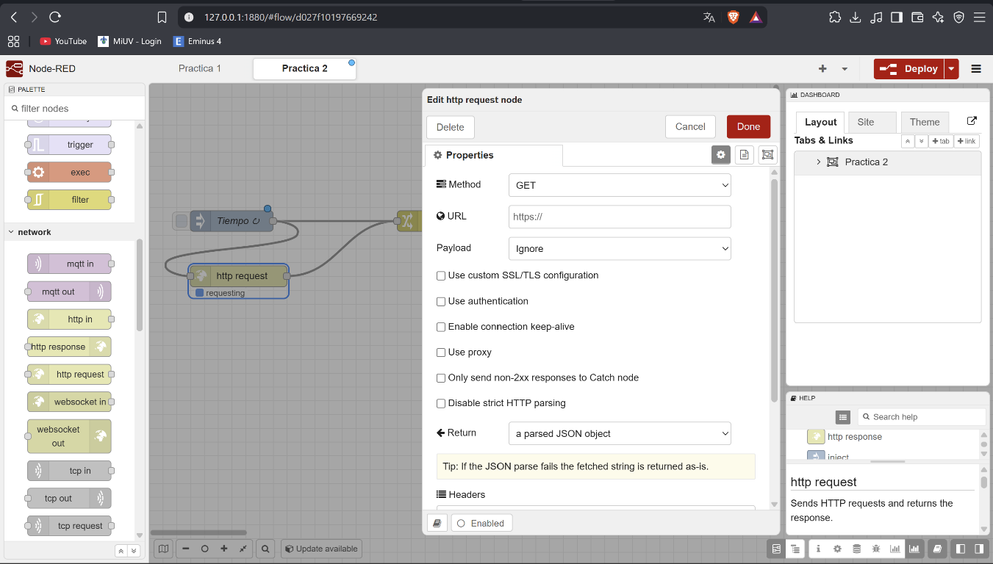
Referencia: Elaboración propia

Figura 43. Parámetros del nodo 'change' para procesar el valor de temperatura.

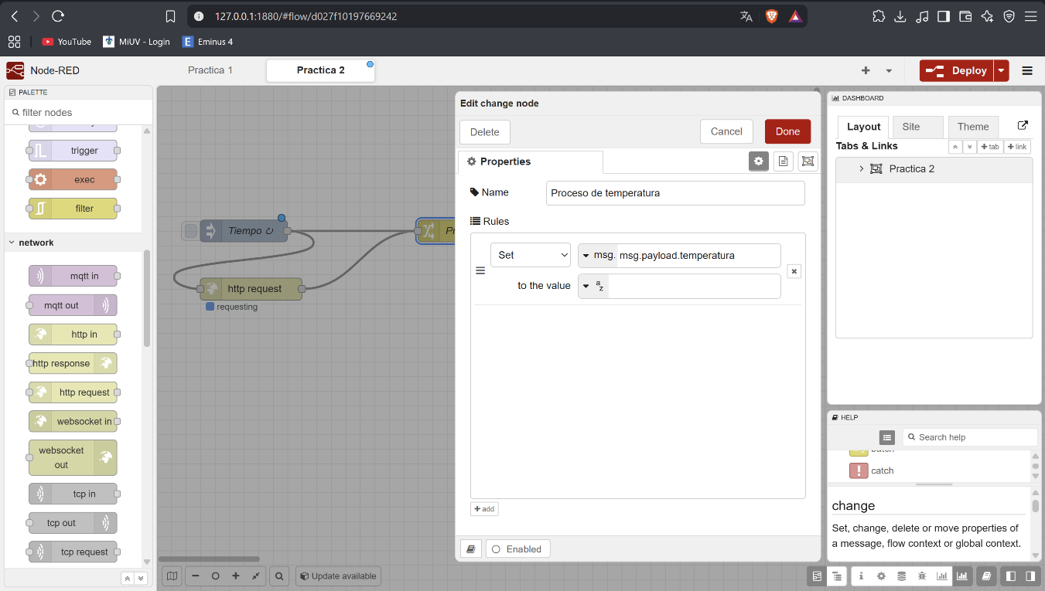
Referencia: Elaboración propia

Figura 44. Configuración del nodo 'chart' para la graficación de datos.

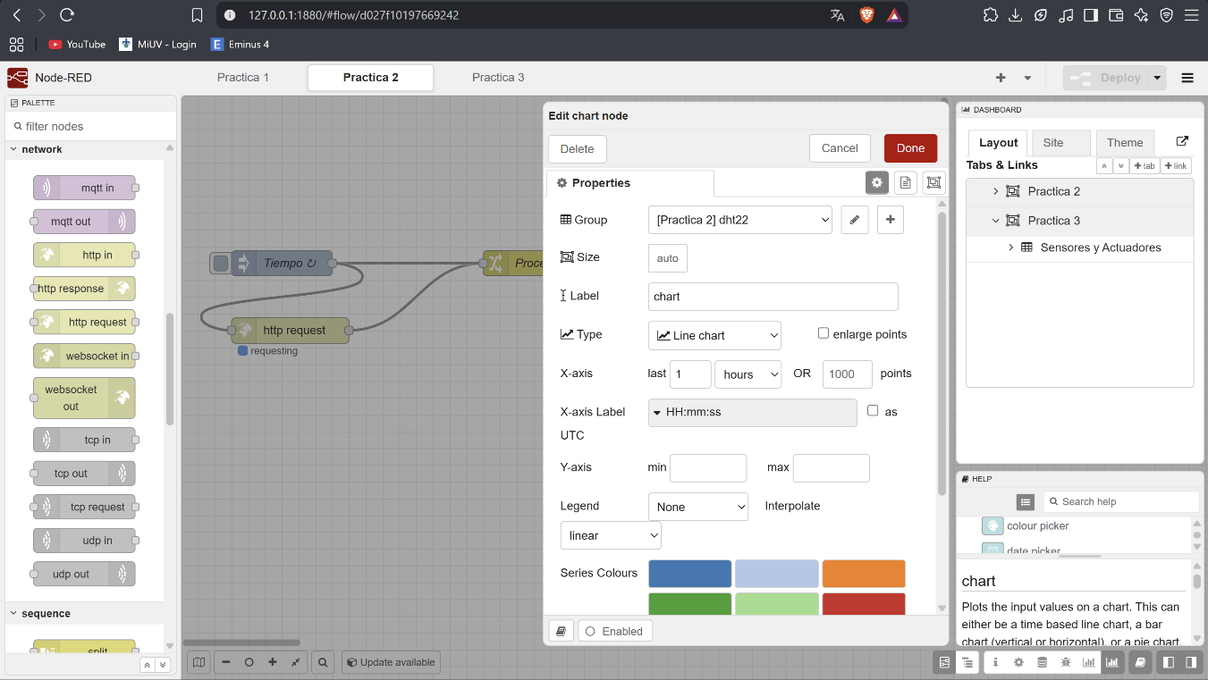
Referencia: Elaboración propia

Figura 45. Flujo de trabajo completo para el monitoreo ambiental.

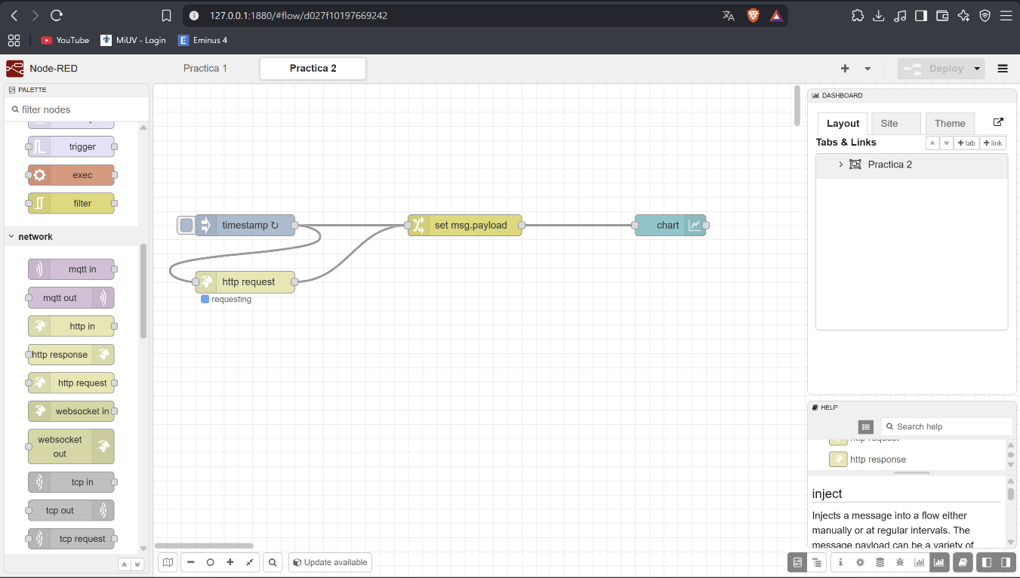
Referencia: Elaboración propia

Figura 46. Visualización de la gráfica de temperatura en el Dashboard.

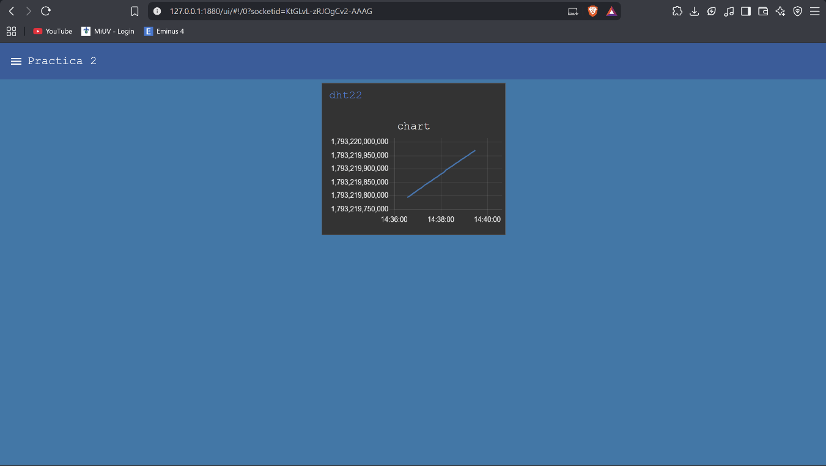
Referencia: Elaboración propia

4.4 Práctica 3: control de posición de un servomotor
Objetivo: Manejar el ángulo exacto de un servomotor enviando valores dinámicos desde una barra deslizable en la interfaz gráfica.
Materiales Requeridos:
- Placa de desarrollo ESP32.
- Servomotor (SG90 o similar).
- Cables jumper.
Paso 1. Conexión de Hardware
- Conecta el cable de alimentación (rojo) del servomotor al pin VIN o 5V del ESP32.
- Conecta el cable de tierra (marrón o negro) al pin GND.
- Conecta el cable de señal (amarillo o naranja) al pin GPIO 23, tal y como se observa en la Figura 47.

Figura 47. Diagrama de conexión del servomotor

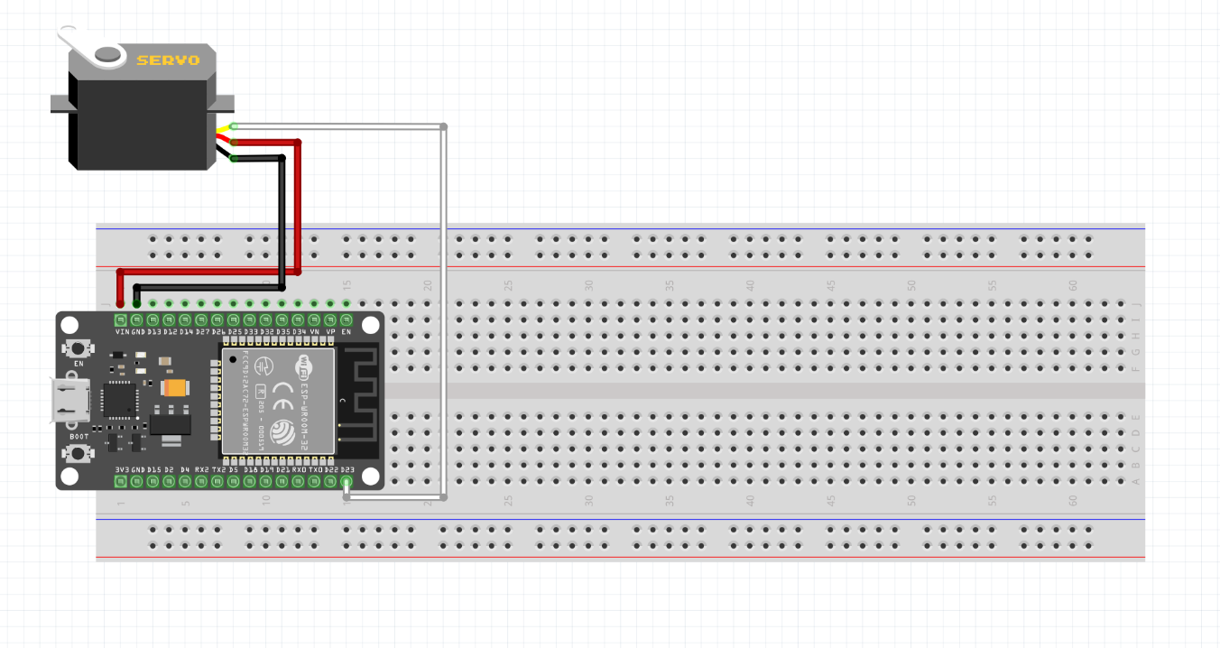
Referencia: Elaboración propia

Paso 2. Programación en Visual Studio Code
En el archivo platformio.ini, agrega la librería del servo: lib_deps = madhephaestus/ESP32Servo (ver Figura 48.)
En el archivo main.cpp, usa el siguiente código detallado en la Figura 49.

Figura 48. Inclusión de la librería ESP32Servo en el archivo de configuración.

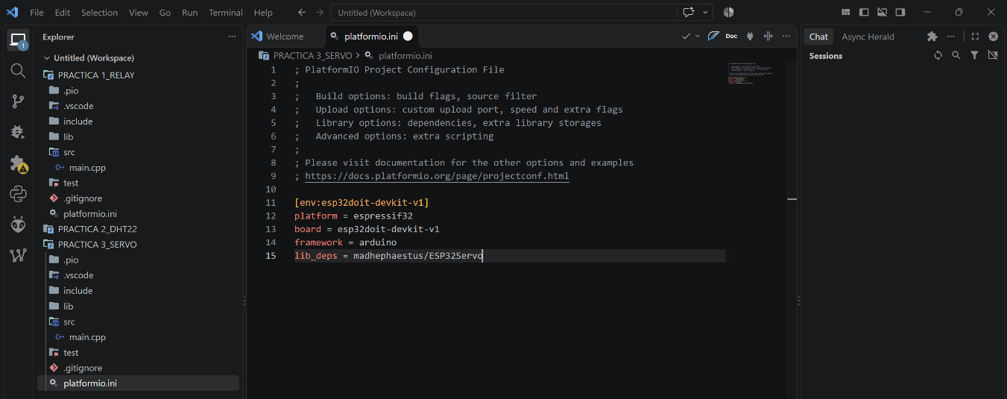
Referencia: Elaboración propia

Figura 49. Código de control de posición angular en main.cpp.

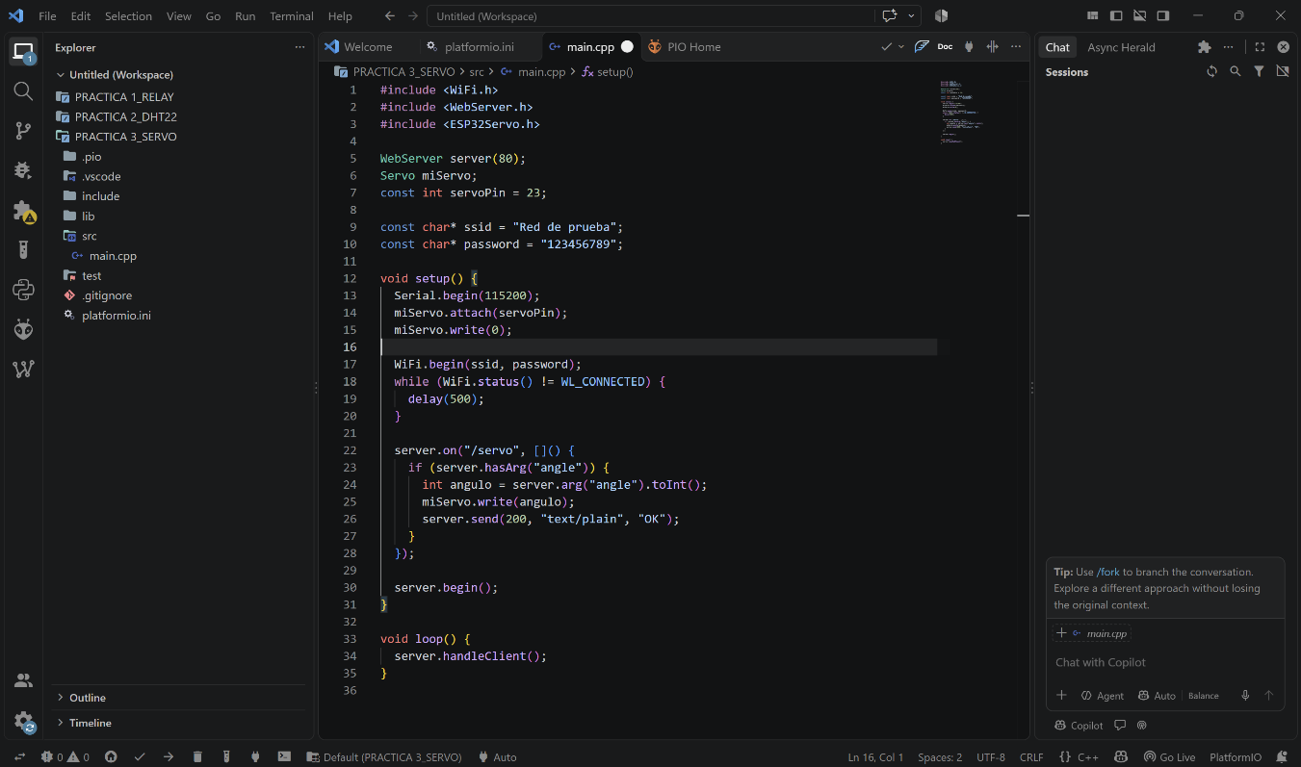
Referencia: Elaboración propia

#include <Arduino.h>
#include <WiFi.h>
#include <WebServer.h>
#include <ESP32Servo.h>

WebServer server(80);
Servo miServo;
const int servoPin = 23;

const char* ssid = "TU_RED_WIFI";
const char* password = "TU_CONTRASENA";

void setup() {
Serial.begin(115200);
miServo.attach(servoPin);
miServo.write(0);

WiFi.begin(ssid, password);
while (WiFi.status() != WL_CONNECTED) {
delay(500);
}

server.on("/servo", []() {
if (server.hasArg("angle")) {
int angulo = server.arg("angle").toInt();
miServo.write(angulo);
server.send(200, "text/plain", "OK");
} else {
// Manejo de error si la petición llega vacía
server.send(400, "text/plain", "Falta parametro angle");
}
});

server.begin();
}

void loop() {
server.handleClient();
}

Cambia el WiFi y da clic en Upload.
Paso 3. Creación de la Interfaz en Node-RED
- Desde la paleta izquierda, en la sección dashboard, arrastra un nodo slider (barra deslizable).
- Haz doble clic en él. Ponlo en el Group Sensores y Actuadores. Ajusta el Range de 0 a 180, y asegúrate de que Output diga only on release (para que mande el dato solo cuando sueltes la barra). Ajusta el Size para el tamaño del recuadro, como se ilustra en la Figura 50.
- Conéctalo a un nodo http request. El Method debe ser GET y en la URL escribe exactamente: http://IP_DE_TU_ESP32/servo?angle={{{payload}}} (ver Figura 51).
Presiona Deploy. Ve a la interfaz visual web y desliza la barra. Al soltarla, el servomotor físico se moverá a ese grado exacto, tal como se muestra en la Figura 52.

Figura 50. Configuración del nodo slider para el envío de ángulos.

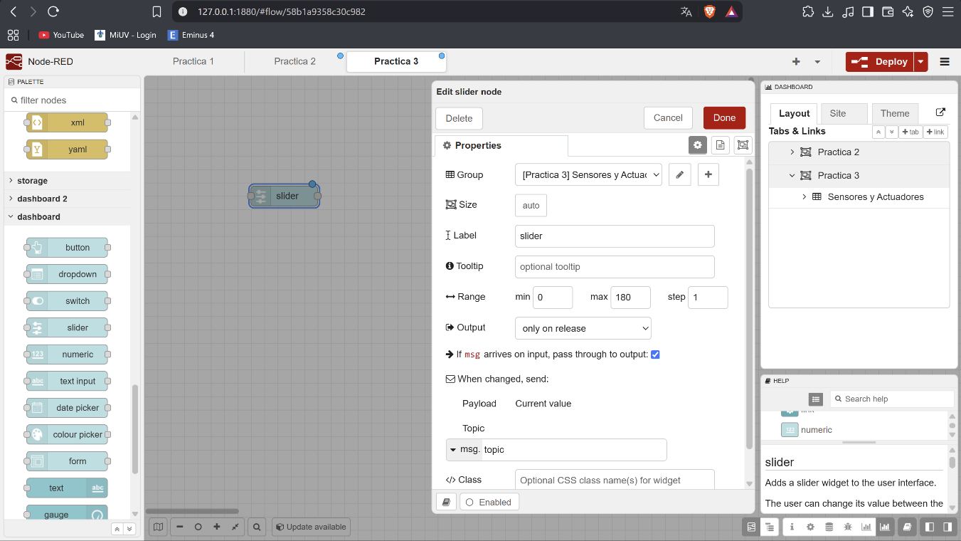
Referencia: Elaboración propia
Figura 51. Parámetros del nodo 'http request' para el envío del valor del slider.

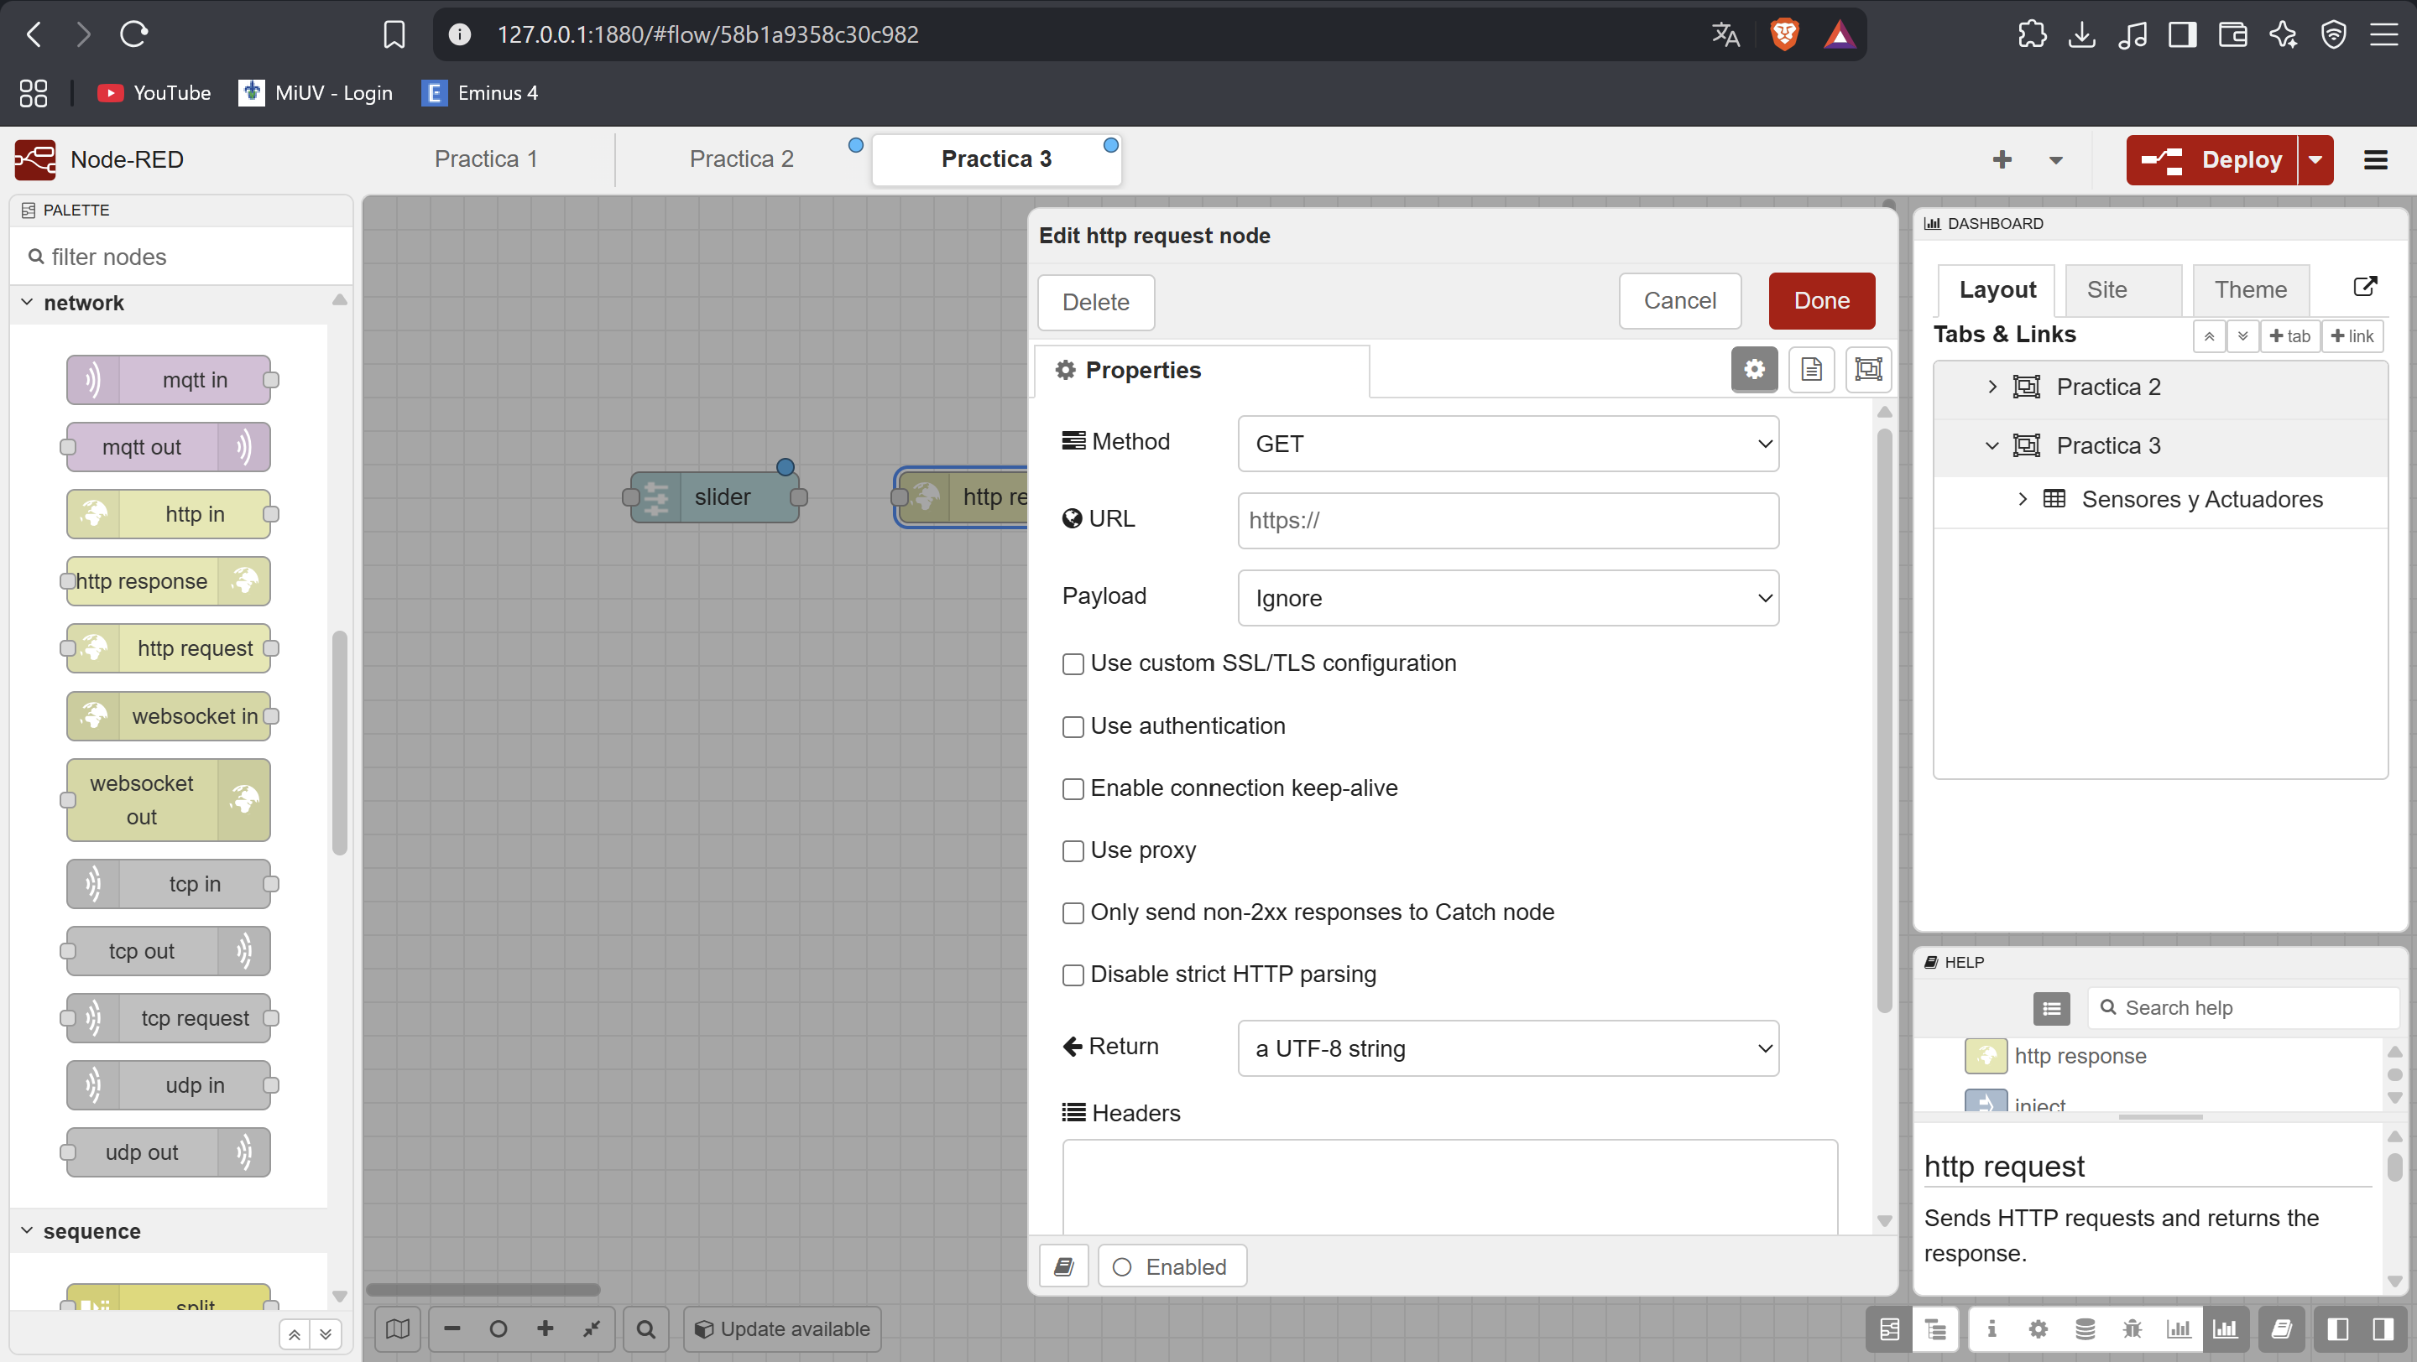
Referencia: Elaboración propia

Figura 52. Interfaz gráfica web con la barra deslizable.

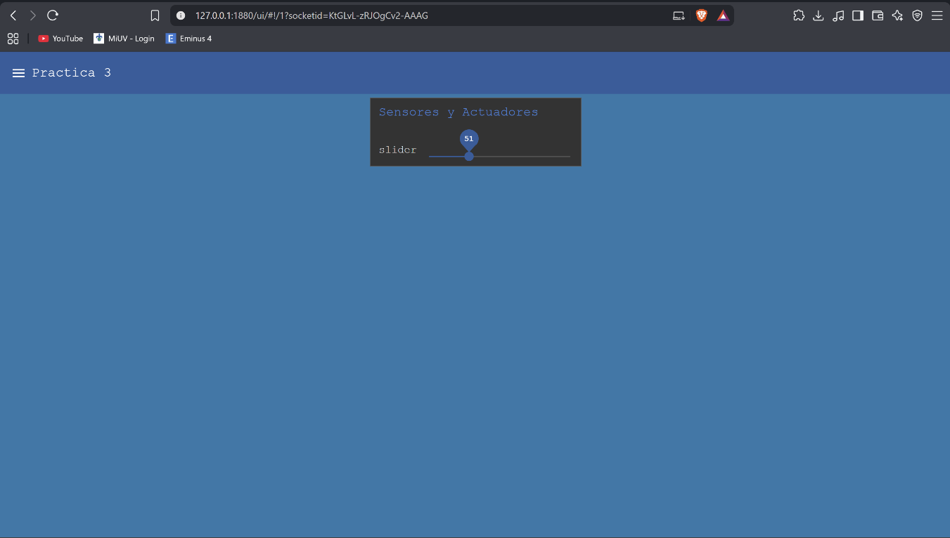
Referencia: Elaboración propia

4.5 Práctica 4: lectura analógica con potenciómetro
Objetivo: Visualizar variaciones de voltaje en tiempo real mediante un medidor tipo aguja en el panel de control.
Materiales Requeridos:
- Placa de desarrollo ESP32.
- Potenciómetro (10kΩ recomendado).
- Cables jumper.
Paso 1. Conexión de Hardware
- Conecta un extremo del potenciómetro al pin 3V3.
- Conecta el extremo opuesto al pin GND.
- Conecta el pin central al pin analógico GPIO 34. El diagrama se observa en la Figura 53.

Figura 53. Diagrama de conexión del potenciómetro

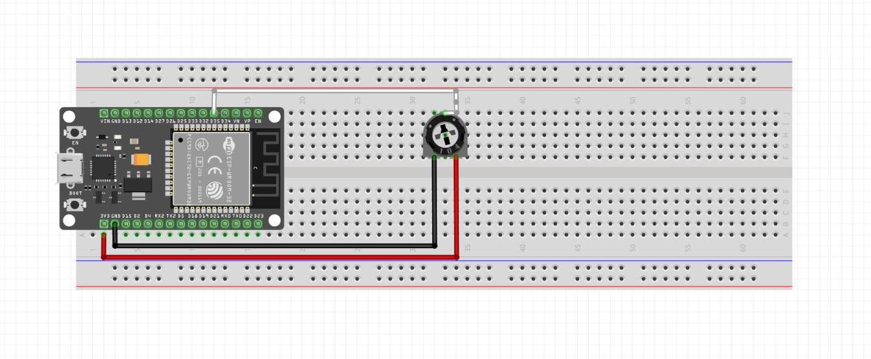
Referencia: Elaboración propia

Paso 2. Programación en Visual Studio Code
En tu main.cpp, pega el siguiente código para leer el valor analógico (de 0 a 4095), como se indica en el código de la Figura 54.

Figura 54. Archivo main.cpp configurado para enviar variaciones de voltaje.

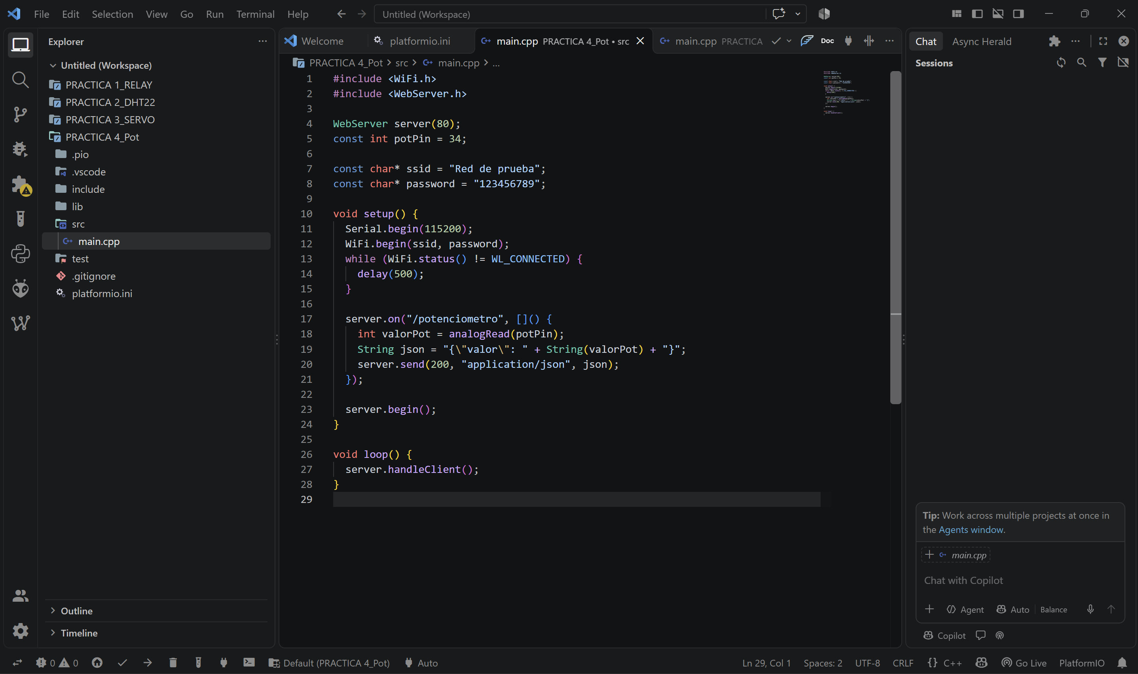
`
Referencia: Elaboración propia
#include <Arduino.h>
#include <WiFi.h>
#include <WebServer.h>

WebServer server(80);
const int potPin = 34;

const char* ssid = "TU_RED_WIFI";
const char* password = "TU_CONTRASENA";

void setup() {
Serial.begin(115200);

WiFi.begin(ssid, password);
while (WiFi.status() != WL_CONNECTED) {
delay(500);
}

server.on("/potenciometro", []() {
// Se calcula el voltaje multiplicando por el voltaje de referencia (3.3V)
// y dividiendo entre la resolución del ADC del ESP32 (4095)
float voltaje = (analogRead(potPin) * 3.3) / 4095.0;

// Se envía el resultado formateado a 2 decimales
String json = "{\"voltaje\": " + String(voltaje, 2) + "}";
server.send(200, "application/json", json);
});

server.begin();
}

void loop() {
server.handleClient();
}

Ajusta las credenciales y presiona Upload.
Paso 3. Creación de la Interfaz en Node-RED
- Arrastra un nodo inject configurado en Repeat (interval cada 2 seconds) (ver Figura 55).
- Conéctalo a un nodo http request. Método GET, URL en http://IP_DE_TU_ESP32/potenciometro, y Return en a parsed JSON object, tal como se ilustra en la Figura 56.
- Añade un nodo change. Configúralo para asignar (Set) msg.payload a msg.payload.valor. Conéctalo a la salida del nodo HTTP (ver Figura 57.).
- En la sección dashboard, arrastra un nodo gauge (medidor). En sus propiedades, asígnalo al Group Sensores y Actuadores y ajusta su Range de 0 a 4095. Conéctalo al nodo change, como se observa en la Figura 58.
Presiona Deploy. Entra a tu panel (127.0.0.1:1880/ui) y gira el potenciómetro; verás la aguja del medidor moverse en tiempo real según el voltaje físico, tal como se muestra en la Figura 59.

Figura 55. Configuración del nodo de inject periódica.

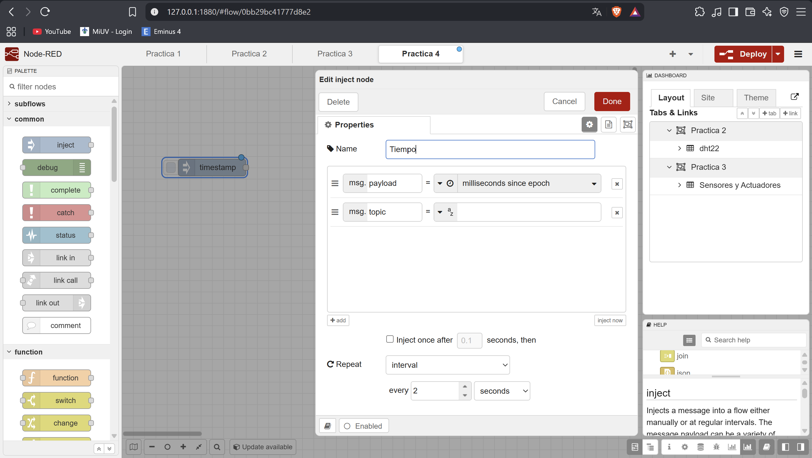
Referencia: Elaboración propia
Figura 56. Ajustes de la petición web en el nodo 'http request'.

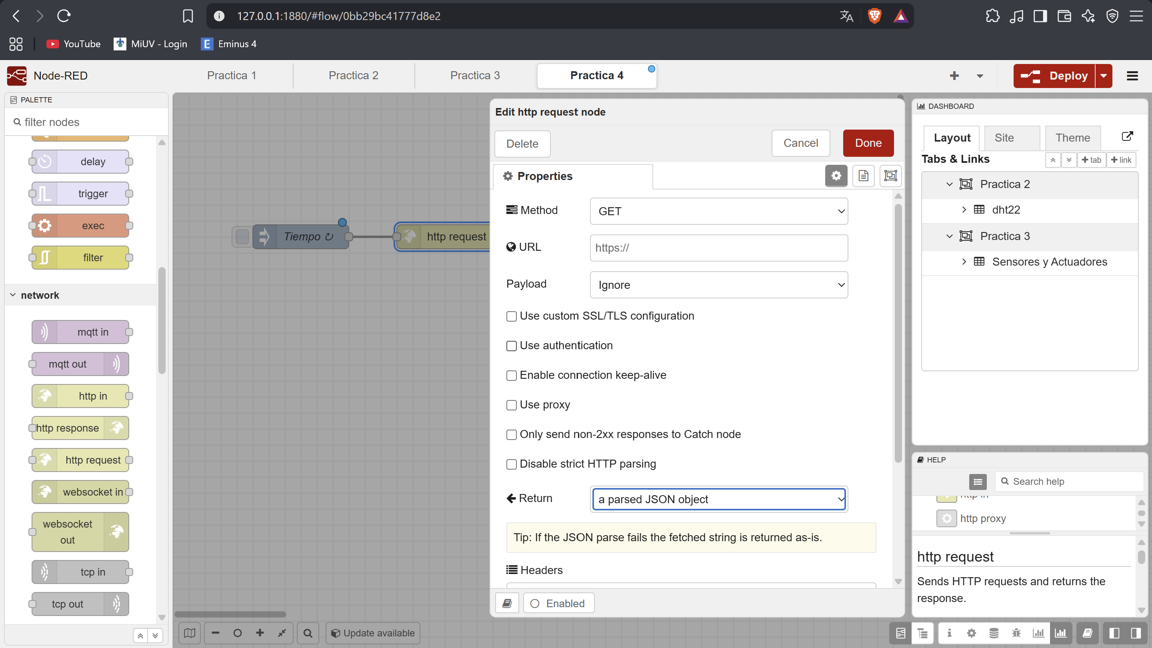
Referencia: Elaboración propia

Figura 57. Asignación del valor de lectura en el nodo 'change'.

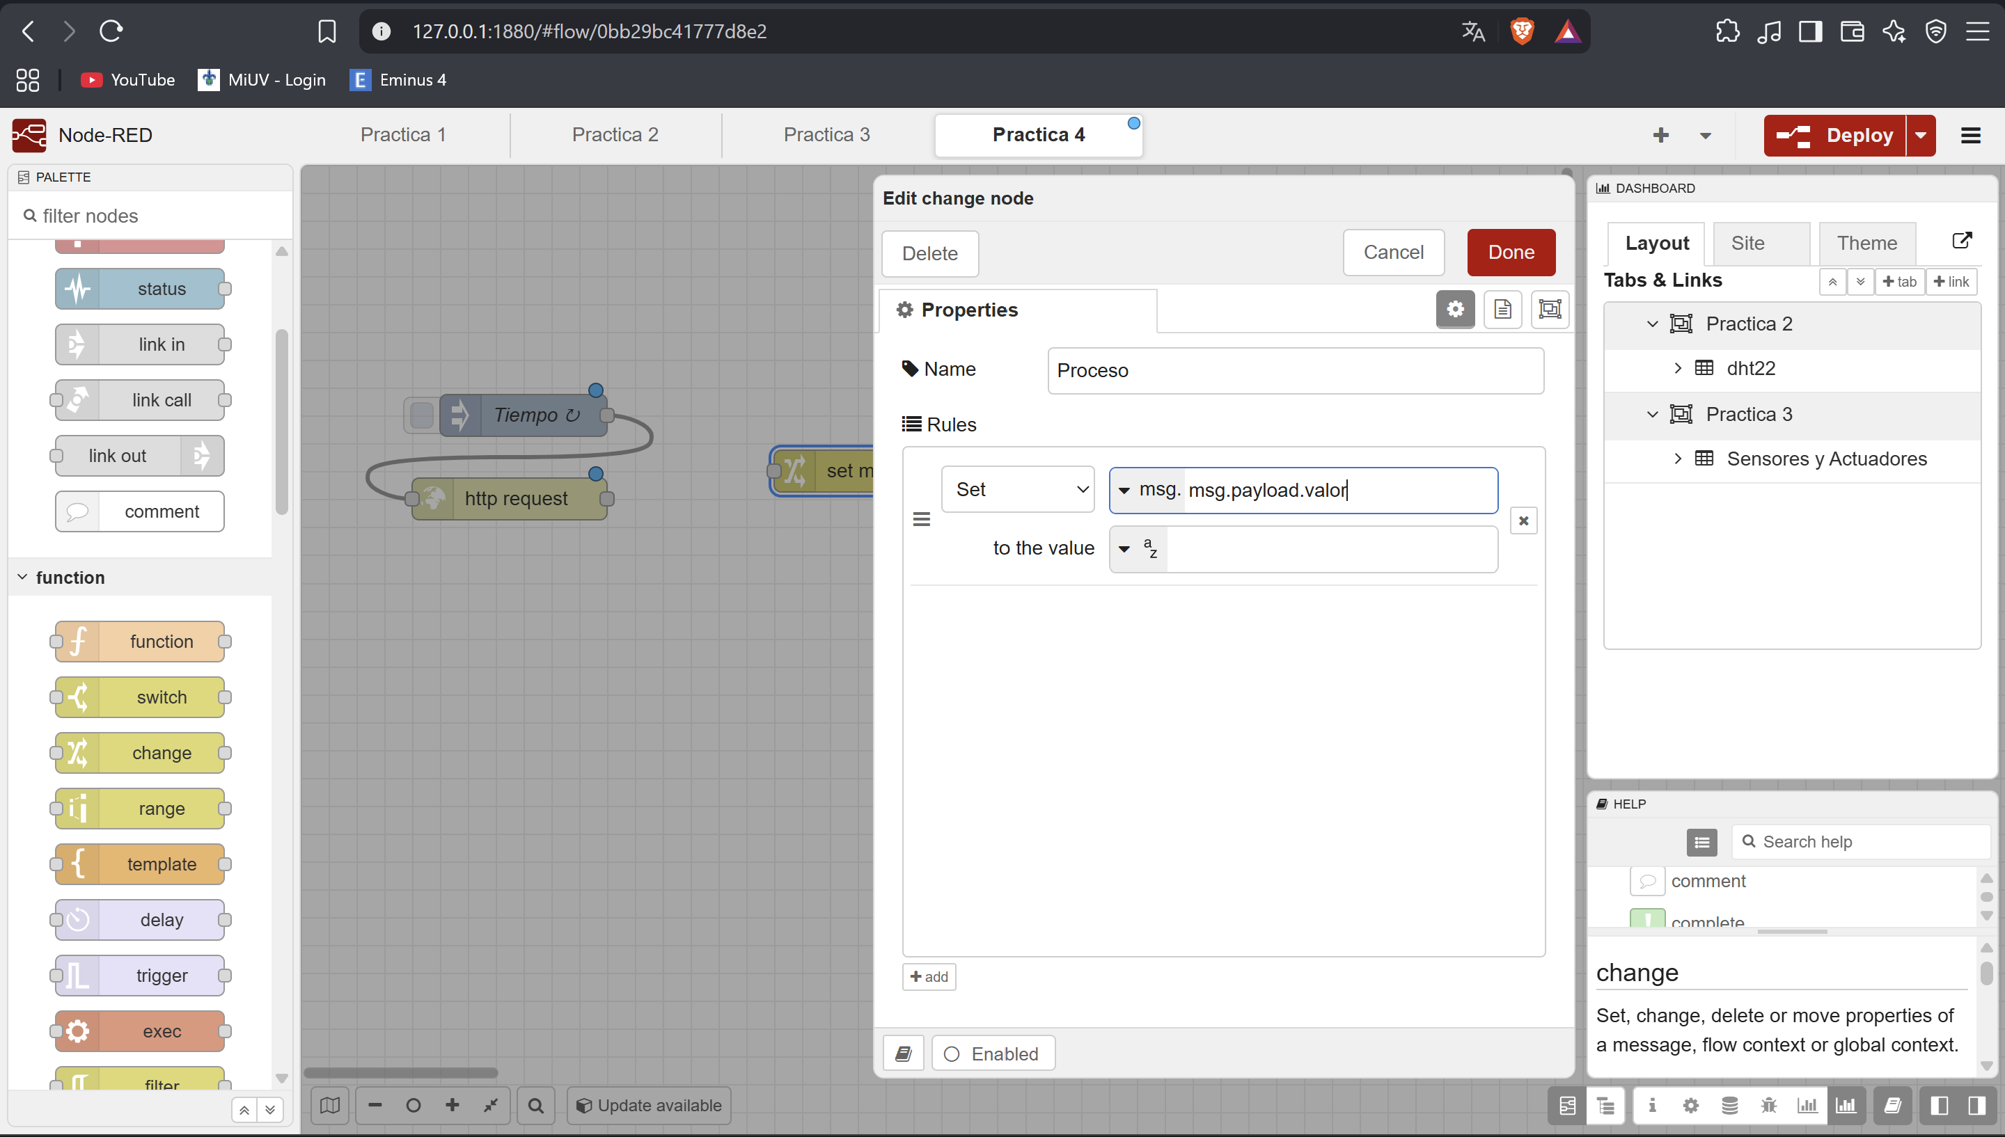
Referencia: Elaboración propia

Figura 58. Configuración de los nodos de formateo y el medidor (gauge).
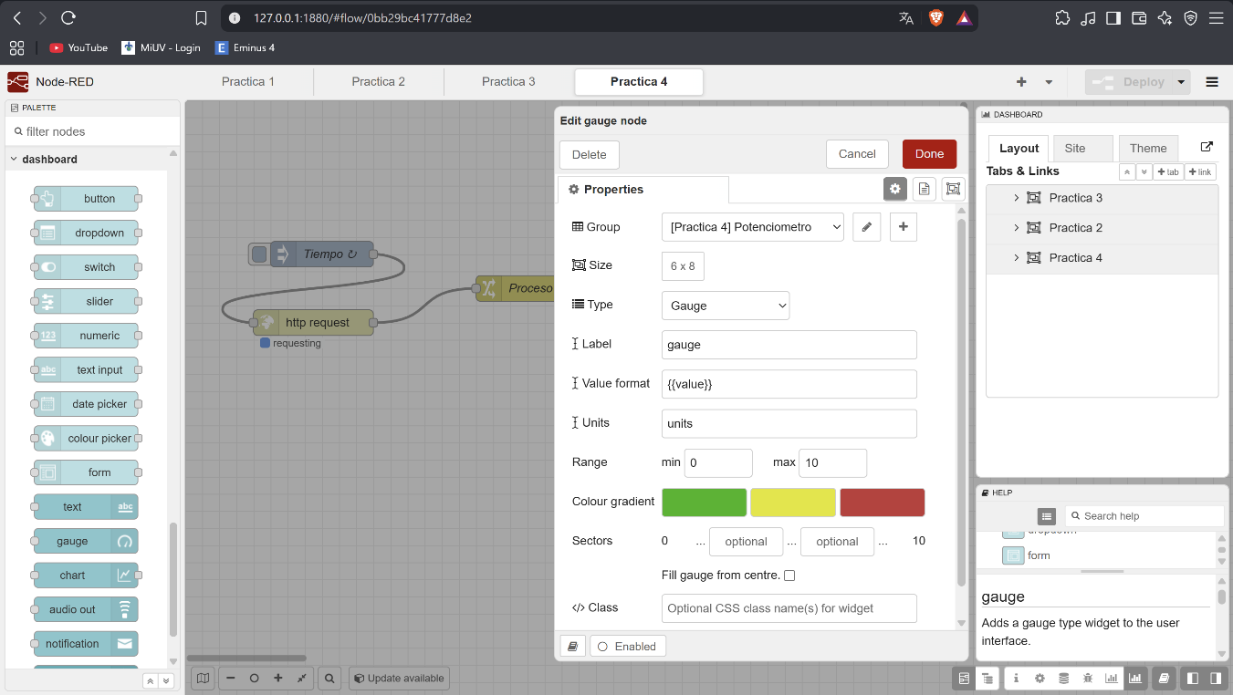

Referencia: Elaboración propia

Figura 59. Visualización del medidor tipo aguja en el Dashboard.
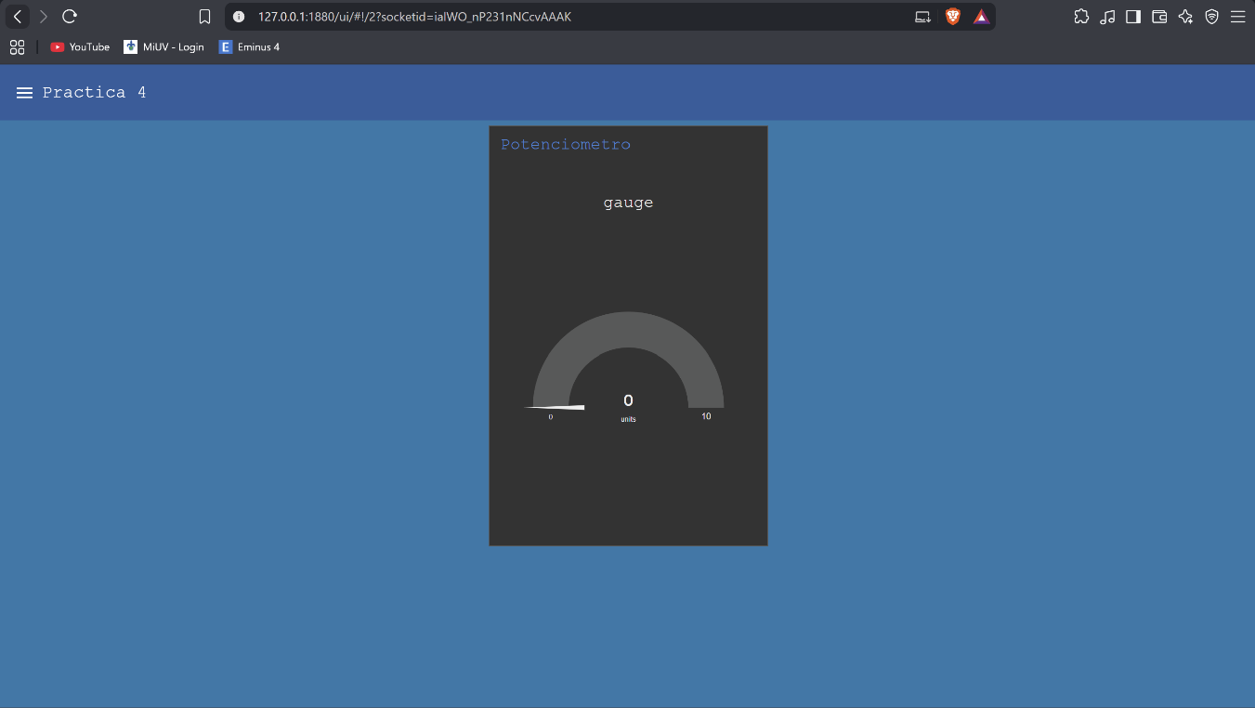
Referencia: Elaboración propia

CONCLUSIÓN
El desarrollo de las unidades prácticas de esta monografía permitió confirmar que la sinergia entre el microcontrolador ESP32 y el entorno de Node-RED es una de las rutas más eficientes para el despliegue de aplicaciones de instrumentación e Internet de las Cosas. Técnicamente, la transición hacia Visual Studio Code y PlatformIO resultó ser un acierto fundamental; la capacidad de aislar las dependencias descargadas en la carpeta .pio/libdeps y gestionar la configuración desde el archivo platformio.ini hizo que la programación en C++ fuera estructurada, estable y profesional.
Asimismo, las pruebas físicas demostraron la flexibilidad del sistema en múltiples frentes mediante el uso del protocolo HTTP. Se logró controlar potencia mediante relés, leer variables ambientales precisas con el sensor DHT22, visualizar el cálculo de voltaje de lecturas analógicas y manipular posiciones físicas a través de servomotores. Más allá del hardware, el uso del Dashboard de Node-RED evidenció que el sistema permite abstraer la complejidad de la programación web, logrando construir tableros de visualización y control de instrumentación electrónica en tiempo real de manera rápida, intuitiva y altamente funcional.

REFERENCIAS
Adafruit Industries. (s. f.). DHT sensor library [Código fuente]. Recuperado el 9 de noviembre de 2026, de https://github.com/adafruit/DHT-sensor-library
Espressif Systems. (s. f.). Arduino-ESP32: WebServer [Documentación en línea]. Recuperado el 9 de noviembre de 2026, de https://docs.espressif.com/projects/arduino-esp32/
Espressif Systems. (2026). ESP32 technical reference manual (v5.7). Recuperado de https://www.espressif.com/sites/default/files/documentation/esp32_technical_reference_manual_en.pdf
Harrington, K., & Bennett, J. K. (s. f.). ESP32Servo [Código fuente]. Recuperado el 9 de noviembre de 2026, de https://github.com/madhephaestus/ESP32Servo
Ibrahim, D. (2020). Programming with Node-RED: Design IoT projects with Raspberry Pi, Arduino and ESP32. Susteren, Países Bajos: Elektor International Media.
OpenJS Foundation. (s. f.-a). Node.js releases [Documentación en línea]. Recuperado el 9 de noviembre de 2026, de https://nodejs.org/en/about/releases/
OpenJS Foundation. (s. f.-b). Node-RED: Getting started [Documentación en línea]. Recuperado el 9 de noviembre de 2026, de https://nodered.org/docs/getting-started/
PlatformIO Labs. (s. f.). PlatformIO documentation [Documentación en línea]. Recuperado el 9 de noviembre de 2026, de https://docs.platformio.org/

